

CEC RSA

Manualul Registratorului



30 IANUARIE 2015

Comisia electorală centrală a republicii moldova

Vasile Alecsandri, 119, Chișinău, Republica Moldova

**CUPRINS**

1 Prezentarea generală a sistemului CEC RSA 2

1.1 Autentificarea utilizatorului în sistem 2

1.2 Interfața sistemului cu utilizatorul 3

1.3 Pagina principală 6

1.4 Părăsirea sistemului 10

2 Gestionarea nomenclatoarelor 11

2.1 Regimul de gestionare a nomenclatoarelor 11

2.2 Panoul de comandă – descriere generală 13

2.3 Nomenclatorul „Străzi” 19

2.4 Nomenclatorul „Adrese” 22

2.5 Nomenclatorul „Secții de votare” 27

3 Gestionarea alegătorilor 31

3.1 Lista alegătorilor 31

3.2 Căutarea alegătorilor în întreaga listă și declararea locului de ședere 36

3.3 Gestionarea declarațiilor de ședere 38

4 Generarea rapoartelor 41

4.1 Imprimarea listei electorale 41

4.2 Hotarele secțiilor de votare 42

5 Profilul utilizatorilor 44

5.1 Actualizarea profilului 44

5.2 Notificarea acțiunilor utilizatorilor 47

6 Rezolvarea conflictelor 49

6.1 Regimul de rezolvare a conflictelor 49

6.2 Conflicte de statut 52

6.3 Conflicte de adresă 53

6.4 Conflicte de secție de votare 54

6.5 Conflicte de Localitate 55

6.6 Gestionarea mapărilor de adrese 56

# Prezentarea generală a sistemului CEC RSA

## Autentificarea utilizatorului în sistem

Sistemul informațional *CEC RSA* este destinat pentru două tipuri de utilizatori, *Administrator* și *Registrator*, care pot gestiona informația referitoare la scrutinele electorale realizate într-o anumită regiune (de exemplu, *Republica Moldova*). Dacă nu aveți deja un cont de utilizator activ, este necesară contactarea unui utilizator cu rol de *Administrator* pentru a crea un cont de utilizator cu datele personale ale profilului dumneavoastră. După crearea contului de utilizator de către *Administrator*, oferirea rolului acestuia în sistem și alocarea eventuală a localităților pe care le va gestiona utilizatorul (în cazul utilizatorilor cu rol de *Registrator*), va fi posibilă autentificarea acestuia în sistem.

Autentificarea utilizatorului în sistem se efectuează prin intermediul paginii de autentificare *Login,* ilustrată în **Figura 1.1.1**.

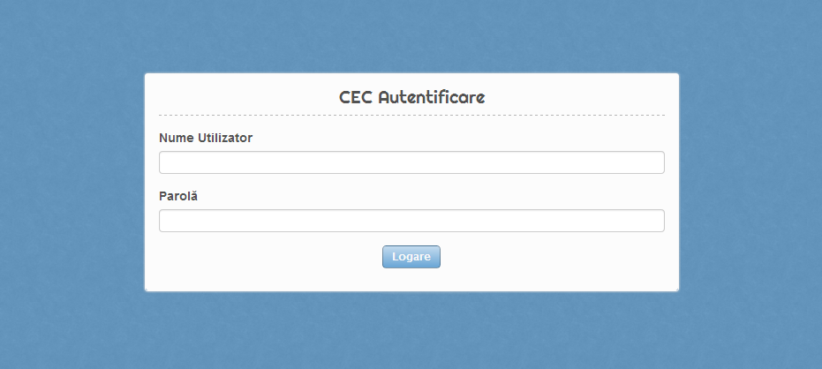

Figura 1.1.1 Pagina de autentificare a sistemului

Sistemul cere informația de autentificare a utilizatorului, precum numele contului de utilizator în câmpul *Nume Utilizator* și parola contului de utilizator în câmpul *Parolă.* După furnizarea acestei informații prin completarea câmpurilor respective și acționarea butonului , sistemul o verifică și, în caz de corectitudine și corespundere a acesteia cu drepturile de acces oferite, autorizează accesarea sistemului, redirectând utilizatorul spre pagina principală a aplicației.

## Interfața sistemului cu utilizatorul

După autorizarea accesării sistemului, utilizatorului i se oferă interfața de interacțiune prezentată mai jos în **Figura 1.2.1.**

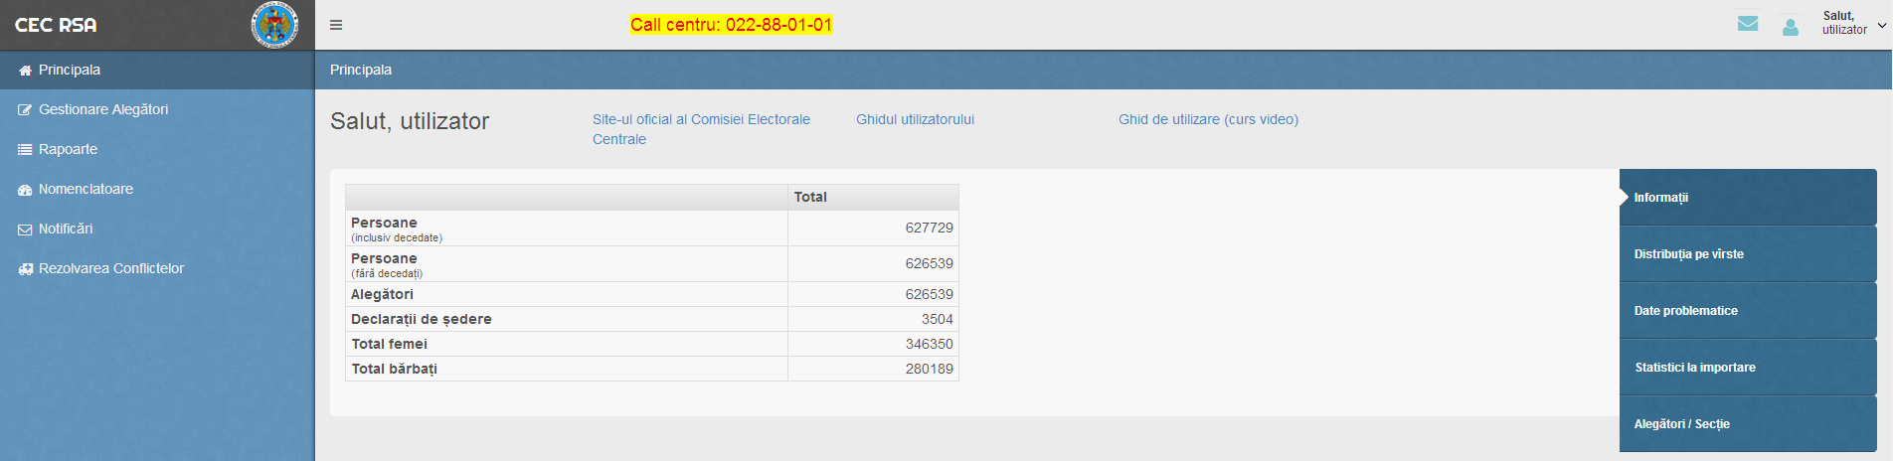

Figura 1.2.1 Interfața sistemului cu utilizatorul

Componentele principale ale interfeței de interacțiune sunt:

* *Logoul;*
* *Meniul principal;*
* *Meniul secundar;*
* *Bara de localizare;*
* *Suprafața de lucru.*

Cu ajutorul acestor componente utilizatorul poate naviga între panourile de manipulare a informației și interacționa cu procesele de gestionare a scrutinelor electorale.

*Logoul* aplicației este ilustrat în **Figura 1.2.2**.



Figura 1.2.2 Logoul aplicației

El este prezent atât din motiv estetic, cât și informativ. De asemenea, logoul are rol și de redirecționare spre pagina principală a aplicației prin efectuarea unui click pe el.

*Meniul principal* al aplicației conține submeniurile de gestionare și este redat în **Figura 1.2.3**. În continuare sunt descrise succint fiecare element din *Meniul principal.*

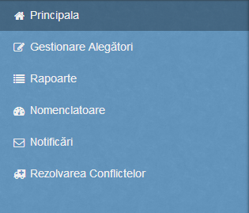

Figura 1.2.3 Meniul principal al aplicației

Submeniul *Principala* redirecționează spre pagina principală a aplicației, similar cu funcționalitatea *Logoului.* Pagina principală a aplicației va fi descrisă în **Secțiunea 1.3**.

Submeniul *Gestionare Alegători* al meniului principal conține elemente de gestionare a listei de alegători. Componentele acestuia sunt prezentate în **Figura 1.2.4**. Modul de gestionare a alegătorilor va fi redat în **Secțiunea 3**.

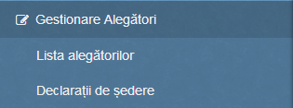

Figura 1.2.4 Submeniul Gestionare Alegători

Elementul *Rapoarte* al meniului principal conține instrumente de creare a rapoartelor. Componentele acestuia sunt prezentate în **Figura 1.2.5**. Modul de creare a rapoartelor va fi ilustrat în **Secțiunea 4**.

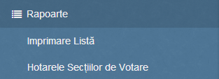

Figura 1.2.5 Submeniul Rapoarte

Submeniul *Nomenclatoare* al meniului principal conține elemente de gestionare a nomenclatoarelor. Componentele acestuia sunt prezentate în **Figura 1.2.6**. Modul de gestionare a nomenclatoarelor va fi redat în **Secțiunea 2**.

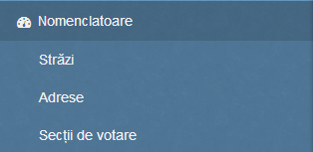

Figura 1.2.6 Submeniul Nomenclatoare

Submeniul *Notificări* redirecționează spre panoul de gestionare a notificărilor*.* Gestionarea notificărilor va fi descrisă în **Secțiunea 5.2**.

Elementul *Gestionarea Conflictelor* (a se vedea **Figura 1.2.7**) al meniului principal conține instrumente de gestionare și soluționare a conflictelor de informație dintre Registrul Alegătorului și Registrul Populației apărute în urma efectuării operației de importare. Sistemul permite soluționarea conflictelor prin acceptarea versiunii alegătorului, acceptarea versiunii populației sau rezolvarea manuală a conflictului. Modul de gestionare a conflictelor va fi prezentat în **Secțiunea 6**.

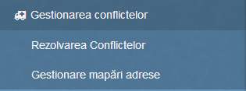

Figura 1.2.7 Submeniul Gestionarea Conflictelor

*Meniul secundar* al aplicației este ilustrat în **Figura 1.2.8**.



Figura 1.2.8 Meniul secundar al aplicației

Acest meniu conține instrumente de acces rapid la unele funcționalități ale sistemului. Butonul  permite ascunderea sau reafișarea meniului principal al aplicației, pentru a avea suficient spațiu pentru *Suprafața de lucru.* De asemenea, este prezent indicatorul de notificare, ilustrat în **Figura 5.2.3** și descris în **Secțiunea 5.2** și meniul contului de utilizator în partea dreaptă a meniului secundar, prezentat în **Secțiunea 5.1.**

*Bara de localizare* permite vizualizarea locului aflării în aplicație, calea spre panoul de gestionare activ în meniul principal al aplicației. De exemplu, dacă la moment este activ panoul de gestionare al nomenclatorului *Secții de votare*, atunci bara de localizare va avea aspectul redat de **Figura 1.2.9**.



Figura 1.2.9 Bara de localizare

*Suprafața de lucru* conține panoul de gestionare curent, accesat din meniul principal al aplicației. De exemplu, suprafața de lucru ilustrată în **Figura 1.2.1** conține pagina principală a aplicației. Suprafața de lucru este partea esențială care permite interacțiunea cu utilizatorul pentru a manipula informația din sistem.

## Pagina principală

Pagina principală a aplicației este pagina de start, care este afișată la autentificarea utilizatorului în sistem, aspectul ei fiind ilustrat în **Figura 1.3.1**.

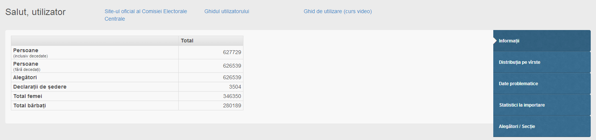

Figura 1.3.1 Pagina principală a aplicației

Ea conține un mesaj de salut adresat utilizatorului, legături de redirecționare spre *Site-ul oficial al Comisiei Electorale Centrale*, *Ghidul utilizatorului* și *Ghidul de utilizare (curs video)*. De asemenea, sunt prezentate unele date statistice, organizate în cinci grupuri: *Informații, Distribuția pe vîrste, Date problematice,* *Statistici la importare* și *Alegători / Secție*. Toate datele statistice se referă doar la persoanele datele personale ale cărora sunt accesibile utilizatorului, adică persoanele din localitățile alocate utilizatorului. Revenirea ulterioară la pagina principală se realizează prin efectuarea unui click pe logoul aplicației sau prin accesarea submeniului *Principala* al meniului principal al aplicației.

Grupul *Informații* conține unele date statistice generale, precum

* numărul total de persoane (*Persoane (inclusiv decedate)*);
* numărul de persoane vii (*Persoane (fără decedați)*);
* numărul de alegători (*Alegători*);
* numărul de declarații de ședere (*Declarații de ședere*);
* numărul de persoane de gen feminin (*Total femei*);
* numărul de persoane de gen masculin (*Total bărbați*).

Panoul de informații are aspectul ilustrat în **Figura 1.3.1**.

Grupul *Distribuția pe vîrste* conține date statistice despre numărul de persoane din fiecare interval de vârstă (mai mic de 18 ani, 18-40 ani, 41-65 ani, 66-75 ani, 76-90 ani și mai mare de 90 ani), reprezentate grafic ca în **Figura 1.3.2**.

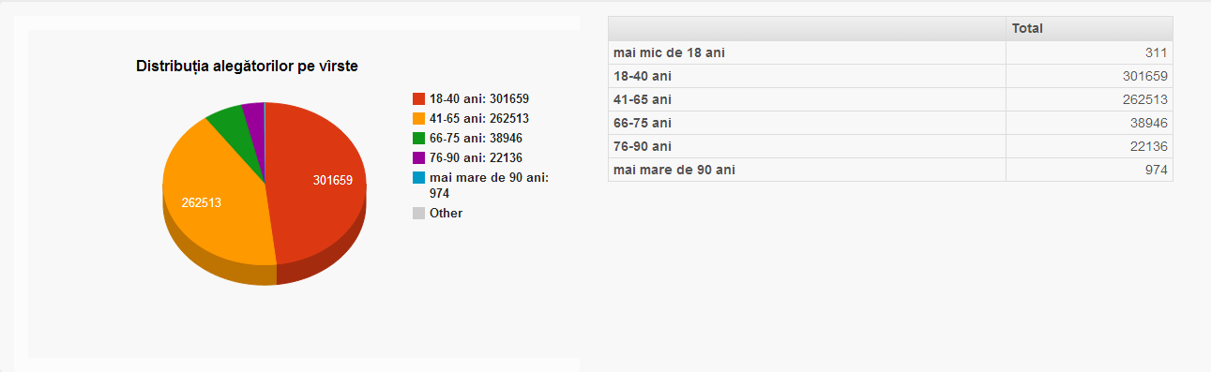

Figura 1.3.2 Reprezentarea grafică a distribuției persoanelor pe vârste

Această diagramă oferă informații despre numărul de persoane din fiecare categorie de vârstă și procentajul acestora din numărul total de persoane. Pentru a vizualiza detaliat informațiile asociate unei categorii de vârstă se plasează cursorul pe porțiunea respectivă a discului diagramei.

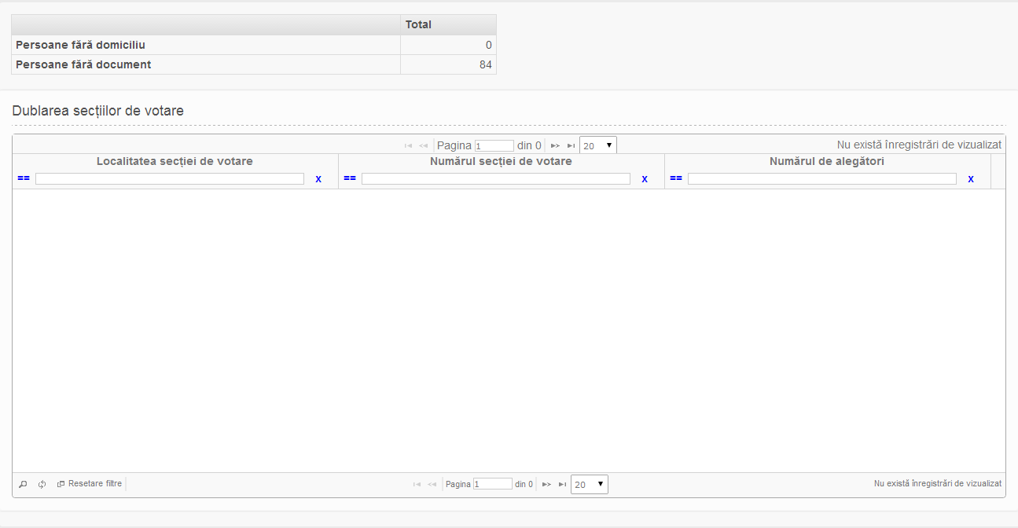

Figura 1.3.3 Informații statistice despre datele problematice din sistem

Grupul *Date problematice* conține unele date statistice despre persoanele informația cărora este incompletă, precum

* numărul de persoane fără informații despre adresa de domiciliu (*Persoane fără domiciliu*);
* numărul de persoane fără informații despre documentul posedat (*Persoane fără document*).

De asemenea, sunt prezente informații despre secțiile de votare care se dublează (au același număr, asociat din greșeală), în mod similar cu grupul *Alegători / Secție*. Sunt permise operațiile de căutare, reactualizare și resetare filtre. Panoul de date problematice este ilustrat în **Figura 1.3.3**.

Grupul *Statistici la importare* are similitudini cu un nomenclator carepermite vizualizarea numărului de subregiuni ale unei regiuni concrete care au fost afectate și a informațiilor despre modificările efectuate în sistem în rezultatul operației de importare din Registrul Populației a datelor noi despre persoanele din regiunea dată, precum

* numărul de alegători noi (*Noi alegători*);
* numărul de conflicte de informație existente (*Conflicte*);
* numărul de statute modificate (*Statut modificat*);
* numărul de adrese modificate (*Adrese modificate*);
* numărul de importări de date realizate cu succes (*Importări reușite*);
* numărul de importări de date care au generat erori (*Importări nereușite*).

Panoul de statistici la importare este ilustrat în **Figura 1.3.4**.

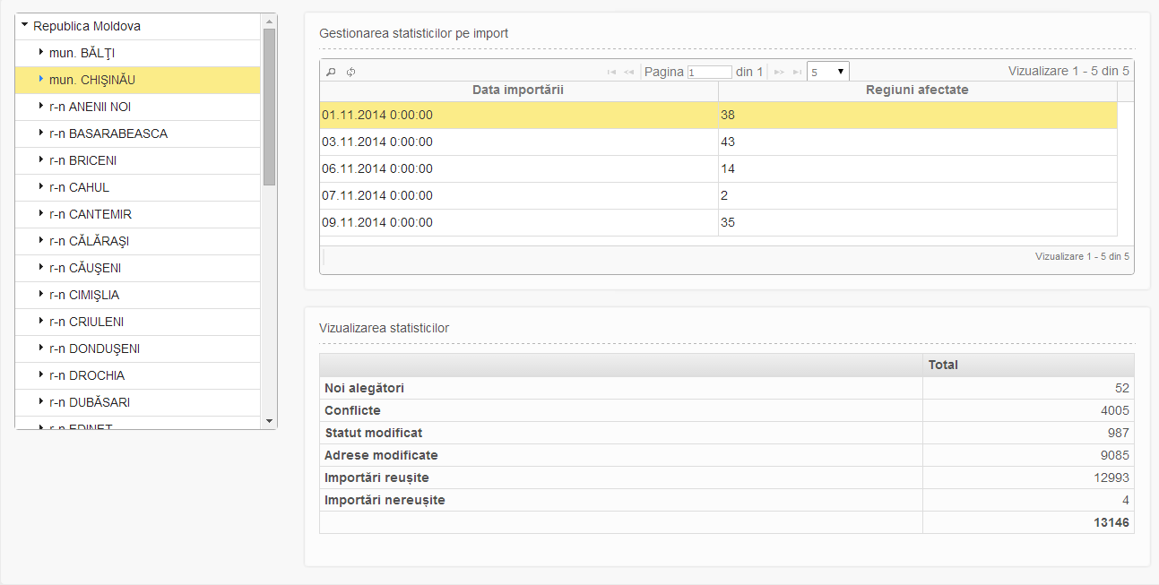

Figura 1.3.4 Informații statistice despre datele noi importate în sistem

La selectarea unei regiuni din structura arborescentă prezentă în partea stângă a panoului se încarcă informația despre importările care au afectat regiunea respectivă. Datele statistice sunt afișate în formă de tabel cu două coloane:

* *Data importării;*
* *Regiuni afectate.*

Semnificația acestor coloane este următoarea:

* coloana *Data importării* reprezintă data când a avut loc operația de importare a datelor din Registrul Populației, soldată cu afectarea regiunii respective*;*
* câmpul *Regiuni afectate* indică numărul de subregiuni ale regiunii selectate care au fost afectate în rezultatul operației respective de importare*.*

Modul general de lucru cu nomenclatoarele este descris în **Secțiunea 2.1** și **Secțiunea 2.2**. Sunt disponibile în panoul de comandă operațiile de căutare și reactualizare. Datele statistice referitoare la operația de importare respectivă pot fi vizualizate prin selectarea unei importări în tabelul dat.

Grupul *Alegători / Secție* are similitudini cu un nomenclator carepermite vizualizarea numărului de alegători din secțiile de votare utilizând panoul de gestionare redat în **Figura 1.3.5**.

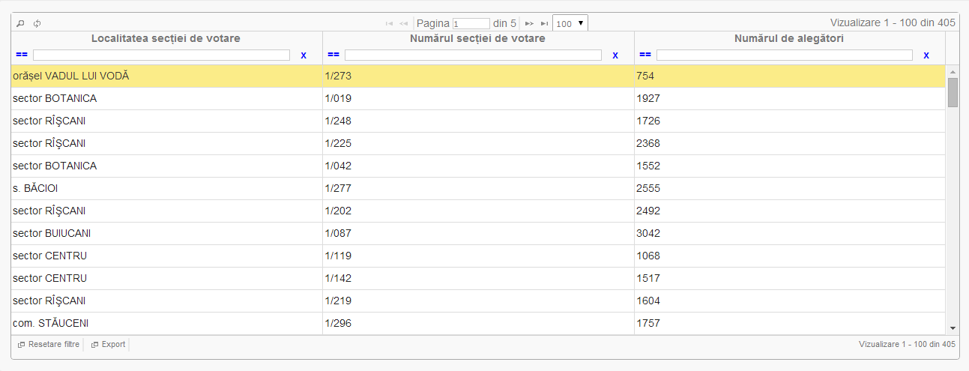

**Figura 1.3.5 Numărul de alegători în fiecare secție de votare**

Datele statistice sunt afișate în formă de tabel cu trei coloane:

* *Localitatea secției de votare;*
* *Numărul secției de votare;*
* *Numărul de alegători.*

Semnificația acestor coloane este următoarea:

* coloana *Localitatea secției de votare* e localitatea sub jurisdicția căreia se află secția de votare*;*
* câmpul *Numărul secției de votare* indică numărul complet (numărul secției împreună cu numărul circumscripției asociate) al secției de votare*;*
* coloana *Numărul de alegători* prezintă date statistice referitoare la numărul de alegători care sunt înscriși pe lista electorală a secției de votare*.*

Modul general de lucru cu nomenclatoarele este descris în **Secțiunea 2.1** și **Secțiunea 2.2**. Sunt disponibile în panoul de comandă operațiile de căutare, reactualizare și resetare filtre. Deci, pot fi vizualizate date statistice referitoare la numărul de alegători dintr-o secție de votare filtrând tabelul în raport cu coloanele *Localitatea secției de votare* și *Numărul secției de votare* și navigând la pagina dorită cu ajutorul navigatorului asociat tabelului. Pentru a vizualiza secțiile de votare în care numărul de alegători respectă o anumită regulă (de exemplu, este mai mic ca 50), e necesară filtrarea tabelului în raport cu coloana *Numărul de alegători*, setând operatorul filtrului corespunzător.

## Părăsirea sistemului

Ieșirea din sistem se realizează prin utilizarea instrumentului  al meniului contului de utilizator situat în partea dreaptă în cadrul meniului secundar al aplicației. De asemenea, pentru a preveni staționarea irațională a unui utilizator în aplicație fără utilizarea ei, lucrul în cadrul aplicației este organizat în sesiuni de durată fixată. La expirarea termenului unei sesiuni utilizatorul este preîntâmpinat cu un mesaj, similar ca în **Figura 1.4.1**.

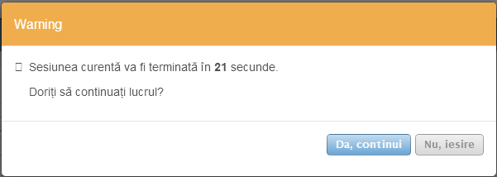

Figura 1.4.1 Preîntâmpinare de expirare a sesiunii

Dacă utilizatorul dorește să continue lucrul în aplicație, atunci el trebuie să acționeze butonul  și să efectueze cel puțin o interacțiune cu sistemul, în caz contrar, la expirarea termenului are loc părăsirea sistemului. Părăsirea sistemului se face imediat atunci când se acționează butonul .

În urma părăsirii sistemului utilizatorul este redirecționat spre pagina de autentificare. Pentru a reveni în sistem este necesară autentificarea în modul prevăzut de **Secțiunea 1.1**.

# Gestionarea nomenclatoarelor

## Regimul de gestionare a nomenclatoarelor

Sistemul informațional *CEC RSA* dispune de o serie de instrumente utile pentru gestionarea nomenclatoarelor interne:

* *Lista de străzi;*
* *Lista de adrese;*
* *Secțiile de votare.*

Aceste nomenclatoare pot fi gestionate din submeniul *Nomenclatoare* al meniului principal al aplicației. La selectarea unui element din acest submeniu se activează panoul de gestionare a nomenclatorului respectiv.

În general, panoul de gestionare corespunzător fiecărui nomenclator este compus dintr-un tabel cu un număr determinat de coloane redimensionabile cu filtre, însoțit de antetul informativ, un navigator și panoul de comandă din antetul și subsolul acestuia. Cu ajutorul acestor instrumente este manipulat conținutul nomenclatorului respectiv. Descrierea generală a elementelor panoului de gestionare a nomenclatorului este efectuată în **Figura 2.1.1**.

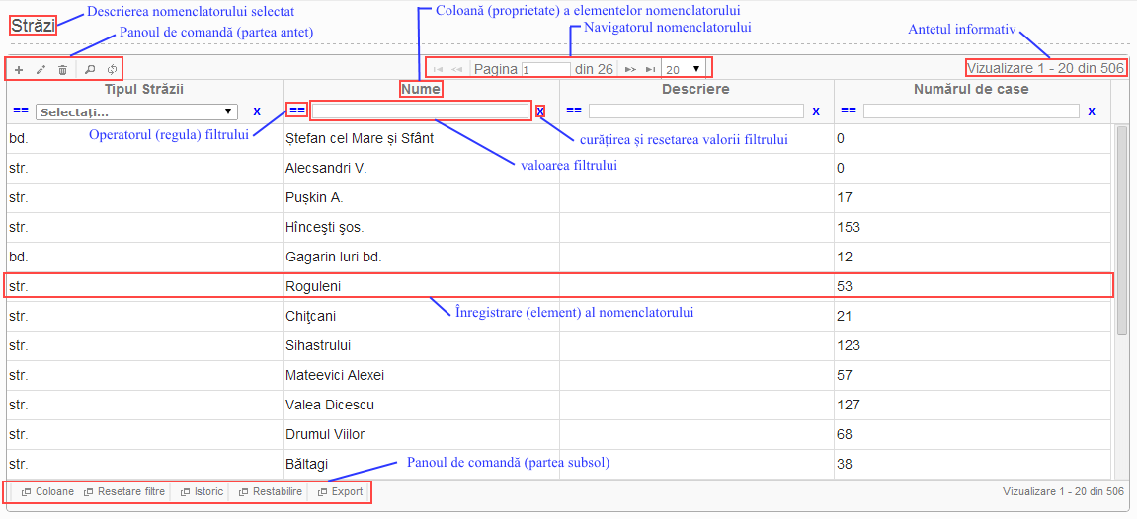

Figura 2.1.1 Descrierea generală a panoului de gestionare a unui nomenclator

*Antetul informativ* conține informația referitoare la elementele conținute în tabel – numărul total de înregistrări și înregistrările curente vizualizate. Pentru o mai mare comoditate la gestionarea nomenclatorului, aceeași informație este conținută și în subsol, la dreapta panoului de comandă.

Pentru a gestiona eficient și comod nomenclatorul și a nu suprasolicita sistemul, elementele nomenclatorului sunt divizate pe mai multe pagini astfel încât pe fiecare pagină să fie maxim un număr apriori fixat de înregistrări. *Navigatorul* permite utilizatorului navigarea între paginile nomenclatorului și fixarea numărului maxim de înregistrări pe pagină. Astfel, butonul  conduce la prima pagină a nomenclatorului, iar butonul  − la ultima pagină a sa. De asemenea, instrumentul  navighează la pagina precedentă și instrumentul  − la pagina următoare, dacă pagina respectivă există. Pentru a trece direct la o anumită pagină se completează câmpul *Pagina* cu numărul paginii dorite și se acționează tasta ENTER, iar pentru a seta numărul maxim de înregistrări pe pagină (10, 20, 50 sau 100) se selectează numărul respectiv din lista  corespunzătoare.

*Coloanele* tabelului sunt reprezentate de proprietățile elementelor nomenclatorului respectiv. De asemenea, fiecărei coloane îi este asociat un filtru, care permite filtrarea datelor din tabel în raport cu valoarea proprietății respective. Altfel spus, utilizând acest filtru putem afișa doar înregistrările din nomenclator valoarea proprietății respective a cărora respectă o anumită regulă dată de utilizator. În dependență de tipul de date conținut în coloana respectivă, sunt prestabilite următoarele reguli:

* *== egal*: valoarea proprietății este egală cu valoare din câmpul filtrului;
* *! diferit*: valoarea proprietății nu coincide cu valoarea filtrului;
* *<= mai mic sau egal*: valoarea proprietății nu este superioară valorii filtrului;
* *>= mai mare sau egal*: valoarea proprietății nu este inferioară valorii filtrului;
* *^ începe cu*: valoarea proprietății începe cu valoarea filtrului;
* *!^ nu începe cu*: valoarea proprietății nu începe cu valoarea filtrului;
* *| se termină cu*: valoarea proprietății se termină cu valoarea filtrului;
* *!@ nu se termină cu*: valoarea proprietății nu se termină cu valoarea filtrului;
* *~ conține*: valoarea proprietății conține valoarea filtrului;
* *!~:* valoarea proprietății nu conține valoarea filtrului;
* *# is null:* valoarea proprietății lipsește (este nulă);
* *!# is not null:* valoarea proprietății este prezentă (nu este nulă).

Selectarea regulii se realizează prin acționarea butonului asociat filtrului, situat în partea stângă a câmpului valorii acestuia, eticheta căruia este operatorul regulii curente (implicit ). Curățirea valorii câmpului filtrului și resetarea acestuia se realizează prin acționarea butonului .

Fiecare coloană are o denumire, afișată în antetul ei, deasupra filtrului. Această denumire reprezintă numele proprietății corespunzătoare a elementelor nomenclatorului și acționează ca un buton, funcționalitatea căruia este operația de sortare a înregistrărilor din nomenclator în raport cu coloana respectivă. Astfel, fiecare coloană se poate afla în una din cele trei stări posibile: nesortată, sortată crescător și sortată descrescător. Fiecare click efectuat pe numele coloanei îi modifică starea. Săgețile apărute la dreapta numelui coloanei indică ordinea sortării ( pentru sortare crescătoare și  pentru sortare descrescătoare). Dacă se efectuează operația de sortare pentru mai multe coloane simultan, atunci prioritatea este de la stânga la dreapta, sortându-se elementele nomenclatorului mai întâi după proprietatea corespunzătoare primei coloane în stare sortată (crescător sau descrescător), apoi elementele cu proprietatea respectivă egală sortându-se după proprietatea corespunzătoare coloanei a doua și așa mai departe procesul de sortare continuând pentru toate coloanele în stare sortată. Resetarea sortării înregistrărilor din nomenclator se realizează efectuând click multiplu pe fiecare nume de coloană pentru a trece în stare nesortată coloana respectivă.

*Panoul de comandă* conține instrumente care efectuează operații de bază asupra nomenclatorului. Principalele operații comune de gestionare a nomenclatorului sunt:

*  *Adaugă rând nou:* adăugarea unui element nou în nomenclator;
*  *Modifică rândul selectat*: editarea elementului din nomenclator selectat;
*  *Șterge rândul selectat:* eliminarea elementului selectat din nomenclator;
*  *Căutare înregistrări:* filtrarea elementelor din nomenclator în raport cu o proprietate;
*  *Reîncărcare Grid:* reactualizarea conținutului nomenclatorului;
* : setarea vizibilității coloanelor (proprietăților elementelor nomenclatorului);
* : resetarea filtrelor asociate tuturor coloanelor;
* : vizualizarea operațiilor efectuate anterior asupra elementului selectat;
* : restabilirea elementului selectat (eliminat anterior din nomenclator).

## Panoul de comandă – descriere generală

Funcționalitățile operațiilor din panoul de comandă personalizate pentru fiecare nomenclator vor fi prezentate detaliat în următoarele secțiuni. În această secțiune prezentăm succint în mod general elementele cheie ale acestora.

Gestionarea unui nomenclator, în general, se supune logicii date de **Diagrama 2.2.1.** Astfel, utilizatorii aplicației cu rol de *Registrator*, au acces la o serie de operații de gestionare a nomenclatorului.



Diagrama 2.2.1 Schema generală de gestionare a unui nomenclator

Operația  permite adăugarea unei înregistrări noi în nomenclator, cerând preliminar de la utilizator valorile proprietăților principale ale acesteia. Proprietățile marcate cu * sunt obligatorii, celelalte sunt opționale. Schema de funcționare a operației de adăugare este redată în **Diagrama 2.2.2.**



Diagrama 2.2.2 Schema de funcționare a operației de adăugare

Instrumentul  oferă posibilitatea editării valorilor proprietăților unei înregistrări existente în nomenclator prin oferirea de către utilizator a noilor valori. Proprietățile marcate cu * sunt obligatorii, celelalte sunt opționale. Această operație cere ca înregistrarea care se dorește a fi editată să fie selectată apriori, în caz contrar utilizatorul este preîntâmpinat cu o avertizare ca în **Figura 2.2.1**.



**Figura 2.2.1 Avertisment că nu este selectat nici un rând**

Schema logică de funcționare a operației de editare este ilustrată în **Diagrama 2.2.3.**



**Diagrama 2.2.3 Schema de funcționare a operației de editare**

Instrumentul  permite eliminarea unei înregistrări existente din nomenclator. Similar ca și în cazul operației de editare, acest instrument cere ca înregistrarea care se dorește a fi eliminată să fie selectată în prealabil, aplicația afișând un avertisment ca în **Figura 2.2.1** în caz contrar. Totuși, sistemul nu elimină în totalitate înregistrarea, permițând, în caz de necesitate, restabilirea ulterioară a acesteia cu ajutorul operației . Înainte de a fi aplicată operația de eliminare a înregistrării din nomenclator, utilizatorului i se cere confirmarea acestei operații ca în **Figura 2.2.2**. Acționarea butonului  confirmă dorința de eliminare a înregistrării și efectuează această operație, iar butonul  anulează operația de eliminare. Schema generală de funcționare a operației de eliminare este ilustrată în **Diagrama 2.2.4.**

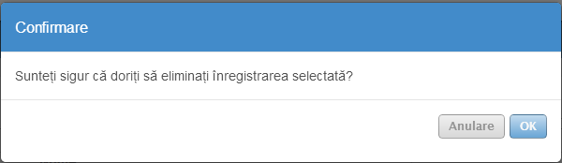

**Figura 2.2.2 Cerere de confirmare a operației de eliminare**

Operația  oferă posibilitatea de filtrare a înregistrărilor din nomenclator în raport cu o anumită proprietate principală, similar procesului de filtrare cu ajutorul filtrului asociat coloanei corespunzătoare. În caseta de dialog oferită de sistem (a se vedea **Figura 2.2.3**) utilizatorul furnizează informația despre denumirea coloanei (proprietății înregistrării) în raport cu care se efectuează filtrarea, operatorul regulii de filtrare și valoarea filtrului.



**Diagrama 2.2.4 Schema de funcționare a operației de eliminare**

Butonul  efectuează operația de căutare (filtrare) conform parametrilor filtrului, iar butonul  permite resetarea parametrilor filtrului.

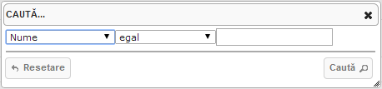

**Figura 2.2.3 Operația de căutare**

Butonul  reactualizează conținutul nomenclatorului. Această operație permite de a avea în permanență informație recentă, sincronizată cu alți utilizatori ai aplicației.

Fiecare nomenclator are un set de coloane principale și un set de coloane secundare. Coloanele principale sunt vizibile la activarea panoului de gestionare a nomenclatorului, iar coloanele secundare sunt implicit invizibile. Fiecare nomenclator conține 6 coloane secundare comune, care sunt utile pentru a păstra informația despre istoricul operațiilor efectuate de utilizatori:

* *Data creării;*
* *Data modificării;*
* *Data ștergerii;*
* *Creat de;*
* *Modificat de;*
* *Șters de.*

Câmpurile *Data creării, Data modificării* și *Data ștergerii* sunt completate doar de sistem și conțin data când un utilizator a efectuat ultima dată operația respectivă, dacă aceasta a fost efectuată, în caz contrar rămân necompletate. Similar, câmpurile *Creat de, Modificat de* și *Șters de* indică utilizatorul care a efectuat operația respectivă ultima dată.

Instrumentul  redă posibilitatea de a selecta coloanele care vor fi vizibile în aplicație. Pentru a selecta o singură coloană se face click pe numele coloanei respective. Pentru a selecta mai multe coloane se utilizează adițional tastele CTRL și SHIFT ale tastaturii calculatorului, similar funcționării lor în sistemul de operare pe care rulează aplicația. De exemplu, în sistemul de operare Microsoft Windows, combinația tastei CTRL împreună cu un click pe numele coloanei va modifica vizibilitatea coloanei respective, neschimbând vizibilitatea altor coloane, iar acționarea tastei SHIFT împreună cu un click permite selectarea multiplă consecutivă a coloanelor. Operația propriu-zisă este efectuată doar după acționarea butonului . Butonul  anulează operația de modificare a vizibilității coloanelor.

Comanda  resetează filtrele asociate tuturor coloanelor nomenclatorului. În rezultatul acestei operații valorile și operatorii filtrelor coloanelor sunt eliminați iar tabelul va conține toate înregistrările din nomenclator.

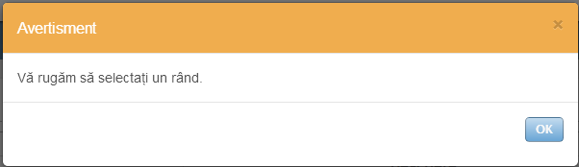

**Figura 2.2.4 Avertisment că nu este selectat nici un rând**

Instrumentul  permite vizualizarea operațiilor efectuate anterior asupra înregistrării selectate. Sunt menținute informații despre valorile înregistrărilor înainte de fiecare operație de editare și eliminare. Rezultatele sunt prezentate într-un tabel similar cu cel din panoul de gestionare a nomenclatorului, deci, toate operațiile enumerate în această secțiune rămân valabile. În caz că nu este selectată nici o înregistrare, sistemul afișează o avertizare ca în **Figura 2.2.4**.

Operația  restabilește înregistrarea eliminată anterior din nomenclator. Acest instrument cere ca înregistrarea respectivă să fie selectată anterior, în caz contrar afișând un mesaj de avertizare ca în **Figura 2.2.4**. Schema logică de funcționare a operației de restabilire este ilustrată în **Diagrama 2.2.5.**



**Diagrama 2.2.5 Schema de funcționare a operației de restabilire**

Instrumentul  permite exportarea datelor din nomenclator într-un registru Excel în format XLSX. Sistemul cere utilizatorului să indice modul de exportare, *Pagină curentă* sau *Tot tabelul*, prin intermediul casetei de dialog ilustrată în **Figura 2.2.5**.

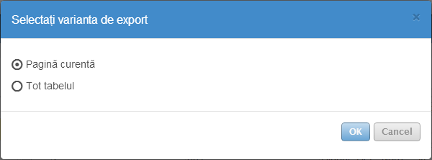

**Figura 2.2.5 Selectarea variantei de export**

Modul de exportare *Pagină curentă* va exporta doar înregistrările din nomenclator de pe pagina curentă, afișată în tabelul din panoul de gestionare al nomenclatorului, iar modul de exportare *Tot tabelul* va exporta toate înregistrările din nomenclator, inclusiv și cele care nu sunt pe pagina curentă. Pentru a finaliza exportarea nomenclatorului se acționează butonul , în caz contrar se acționează butonul  pentru a anula procesul de exportare. Fișierul Excel obținut este descărcat automat pe calculator la finisarea cu succes a operației de exportare.

În următoarele secțiuni va fi prezentat în detalii modul de gestionare a fiecărui nomenclator individual, reieșind din specificul acestuia.

## Nomenclatorul „Străzi”

Nomenclatorul *Străzi* permite gestionarea străzilor utilizând panoul de gestionare prezentat în **Figura 2.3.1**. Acest gestionar diferă puțin de panourile de gestionare standarde. Deosebirea esențială constă în prezența structurii arborescente a localităților (alocate Registratorului) în partea stângă a tabelului, care permite vizualizarea și gestionarea eficientă la un moment dat de timp doar a unui subgrup restrâns de înregistrări din nomenclatorul *Străzi*, compus din străzile din localitatea selectată.

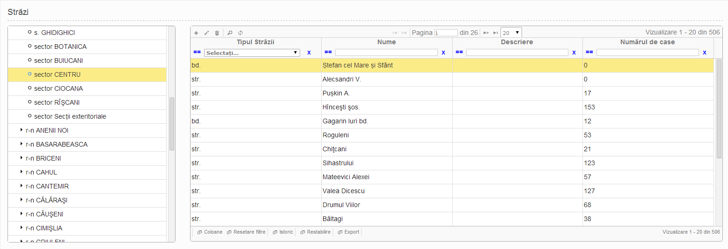

**Figura 2.3.1 Panoul de gestionare a nomenclatorului Străzi**

Proprietățile principale ce descriu o stradă sunt:

* *Tipul străzii;*
* *Nume;*
* *Descriere;*
* *Numărul de case.*

Semnificația acestor câmpuri este următoarea:

* proprietatea *Tipul străzii* reprezintă tipul străzii și poate lua valori din nomenclatorul *Tipuri de străzi* gestionat de utilizatorii cu rol de Administrator;
* câmpul *Nume* reprezintă denumirea străzii;
* proprietatea *Descriere* conține o descriere succintă a străzii;
* câmpul *Numărul de case* reprezintă numărul de adrese înregistrate pe strada respectivă.

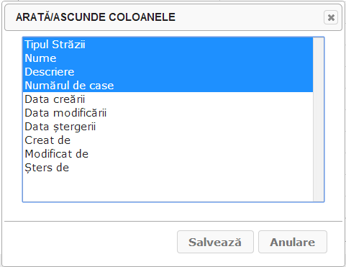

**Figura 2.3.2 Gestionarea vizibilității proprietăților străzilor**

Vizibilitatea coloanelor poate fi setată utilizând instrumentul  descris în **Secțiunea 2.2**, prin intermediul casetei de dialog oferită de aplicație (a se vedea **Figura 2.3.2**).

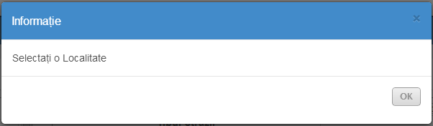

**Figura 2.3.3 Informație de avertizare de neselectare a localității**

Pentru a adăuga o stradă nouă, neexistentă în nomenclatorul *Străzi*, se utilizează instrumentul  descris în **Secțiunea 2.2**. Această operație cere ca în prealabil să fie selectată în structura arborescentă a panoului de gestionare localitatea din care face parte strada respectivă, în caz contrar se afișează o informație de avertizare ca în **Figura 2.3.3**.

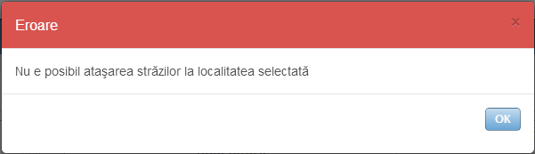

**Figura 2.3.4 Mesaj de eroare de imposibilitate de atașare a străzilor la o localitate**

Dacă localitatea selectată are străzi (Administratorul a indicat acest fapt în nomenclatorul *Localități*), după lansarea în acțiune a butonului  sunt cerute valorile tuturor proprietăților principale prin intermediul câmpurilor *Tipuri străzi, Nume stradă* și *Descriere* și informații opționale prin intermediul câmpurilor secundare *Reg. Populației ID* și *SIAS ID*, care reprezintă numărul de identificare a străzii în registrul populației și numărul de identificare extern, în caz contrar este furnizat un mesaj de eroare ca în **Figura 2.3.4***.* În caz pozitiv, caseta de dialog oferită utilizatorului are aspectul redat de **Figura 2.3.5**.

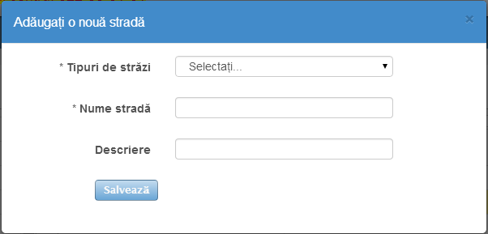

**Figura 2.3.5 Adăugarea unei străzi**

Aplicația enumeră înregistrările din nomenclatorul *Tipuri de străzi* în câmpul *Tipuri de străzi* al casetei de dialog active, permițând utilizatorului să selecteze una din ele. Dacă tipul de stradă dorit nu se află în această listă atunci este necesar suportul unui utilizator cu rol de Administrator pentru a efectua operația de adăugare a tipului de stradă în nomenclatorul *Tipuri de străzi* și repetarea ulterioară a operației de adăugare a străzii. După selectarea tipului de stradă în câmpul *Tipuri de străzi* și completarea câmpurilor *Nume stradă* și *Descriere* se acționează butonul  pentru a finisa operația de adăugare, sau tasta ESC pentru anularea ei.

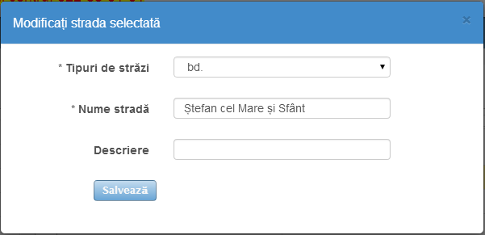

**Figura 2.3.6 Editarea unei străzi**

Pentru a edita o stradă existentă se aplică operația  descrisă în **Secțiunea 2.2**. Sistemul cere valorile noi ale proprietăților străzii, completând în prealabil câmpurile cu valorile actuale (a se vedea **Figura 2.3.6**). După selectarea tipului de stradă în câmpul *Tipuri de străzi* și modificarea valorilor câmpurilor *Nume stradă* și *Descriere* se acționează butonul  pentru a încheia procesul de editare a străzii, sau tasta ESC pentru anularea lui.

Operațiile de eliminare, căutare, reactualizare, vizibilitate coloane, resetare filtre, vizualizare istoric, restabilire și exportare se subscriu regulilor generale de utilizare descrise în **Secțiunea 2.2.**

## Nomenclatorul „Adrese”

Nomenclatorul *Adrese* permite gestionarea adreselor locative și administrative utilizând panoul de gestionare prezentat în **Figura 2.4.1**. Similar panoului de gestionare a nomenclatorului *Străzi*, acest gestionar conține structura arborescentă a localităților (alocate Registratorului) în partea stângă a tabelului, care permite vizualizarea și gestionarea eficientă la un moment dat de timp doar a unui subgrup restrâns de înregistrări din nomenclatorul *Adrese*, compus din adresele locative și administrative din localitatea selectată.

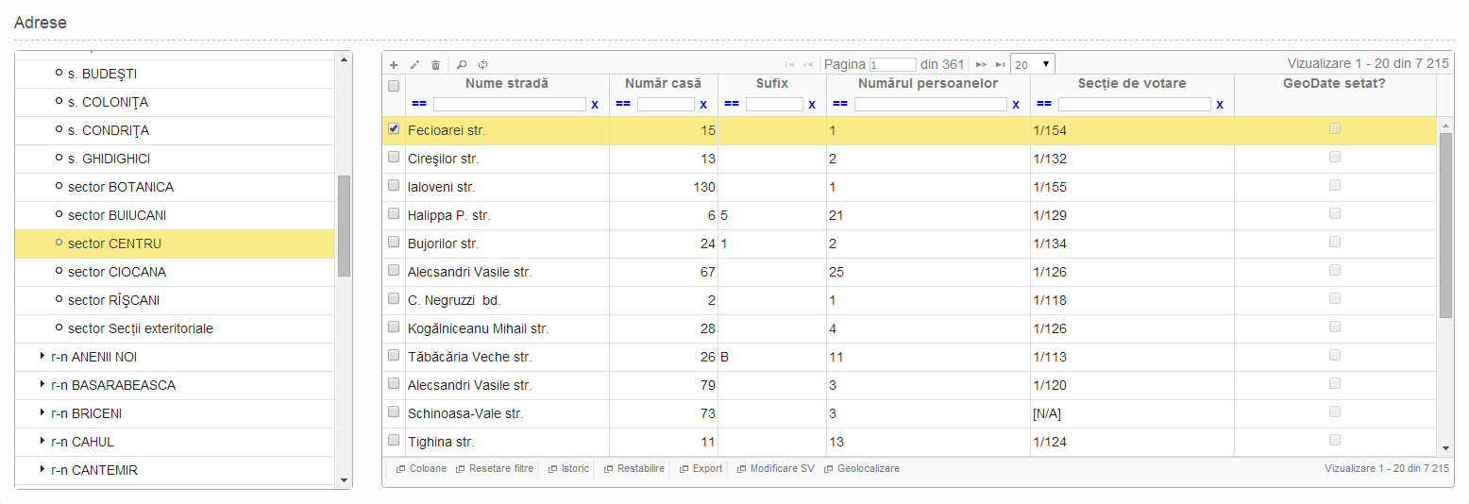

**Figura 2.4.1 Panoul de gestionare a nomenclatorului Adrese**

Proprietățile principale ce descriu o adresă sunt:

* *Nume stradă;*
* *Număr casă;*
* *Sufix;*
* *Numărul persoanelor;*
* *Secție de votare;*
* *GeoDate setat?.*

Semnificația acestor câmpuri este următoarea:

* proprietatea *Nume stradă* reprezintă denumirea străzii și poate lua valori din nomenclatorul *Străzi* descris în **Secțiunea 2.3**;
* câmpul *Număr casă* reprezintă numărul casei;
* proprietatea *Sufix* conține sufixul numărului casei al adresei date;
* proprietatea *Numărul persoanelor* indică numărul de persoane înregistrate la adresa respectivă;
* coloana *Secție de votare* reprezintă secția de votare (împreună cu numărul circumscripției din care face parte) asociată adresei locative și poate lua valori din nomenclatorul *Secții de votare* ce va fi descris în **Secțiunea 2.5**. Valoarea [N/A] indică faptul că adresa respectivă este una administrativă (reprezintă un local al unei secții de votare);
* câmpul *GeoDate setat?* indică faptul dacă poziția geo locală pe harta lumii a adresei a fost setată sau nu.

Vizibilitatea coloanelor poate fi setată utilizând operația  descrisă în **Secțiunea 2.2**, cu ajutorul casetei de dialog oferită de aplicație (a se vedea **Figura 2.4.2**).

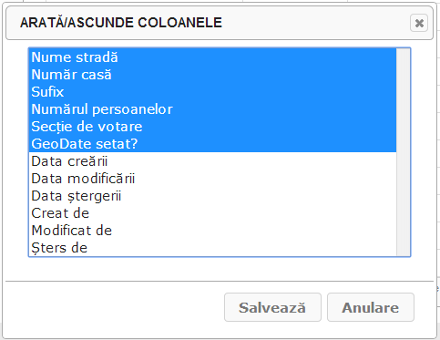

**Figura 2.4.2 Gestionarea vizibilității proprietăților adreselor**

Pentru a adăuga o adresă nouă, neexistentă în nomenclatorul *Adrese*, se utilizează instrumentul  descris în **Secțiunea 2.2**. Această operație cere ca în prealabil să fie selectată în structura arborescentă a panoului de gestionare localitatea din care face parte adresa respectivă, în caz contrar se afișează o informație de avertizare ca în **Figura 2.3.3**. Dacă localitatea selectată are străzi (valoarea câmpului *Are străzi?* indică acest fapt), după lansarea în acțiune a butonului  utilizatorului i se oferă posibilitatea de a introduce o înregistrare nouă în nomenclator prin intermediul unei casete de dialog ca în **Figura 2.4.4**, în caz contrar este furnizată o eroare ca în **Figura 2.4.3***.*

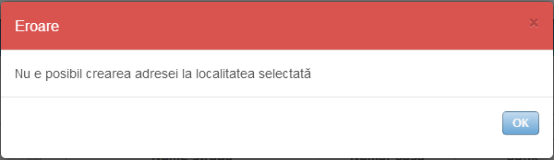

**Figura 2.4.3 Mesaj de eroare de imposibilitate de atașare a adreselor la o localitate**

Câmpul *Nume stradă* listează denumirile străzilor din nomenclatorul *Străzi* care sunt în localitatea selectată, iar câmpul *Secție de votare* enumeră secțiile de votare din localitatea respectivă.



**Figura 2.4.4 Adăugarea unei adrese**

Uneori, aceste liste sunt goale din cel puțin unul din următoarele motive:

* Nu există nici o stradă în nomenclatorul *Străzi* asociată localității selectate, caz în care este necesară selectarea unei alte localități sau revenirea la nomenclatorul *Străzi* pentru adăugarea străzii date în conformitate cu **Secțiunea 2.3**, urmată de repetarea operației de adăugare a adresei;
* Nu există nici o secție de votare în nomenclatorul *Secții de votare* asociată localității selectate, caz în care este necesară selectarea unei alte localități sau revenirea la nomenclatorul *Secții de votare* pentru adăugarea secției de votare dorite în conformitate cu **Secțiunea 2.5**, urmată de repetarea operației de adăugare a adresei.



Diagrama 2.4.1 Schema funcțională a operației de adăugare a unei adrese

Aceleași acțiuni necesită a fi efectuate și în cazul când listele *Nume stradă* și *Secție de votare* nu sunt goale, dar nu conțin strada sau secția de votare dorită. În caz de succes, după selectarea denumirii străzii în câmpul *Nume stradă* și a secției de votare în câmpul *Secție de votare* (în cazul unei adrese locative) și completarea câmpurilor *Număr casă* și *Sufix* se acționează butonul  pentru a finisa operația de adăugare, sau tasta ESC pentru anularea ei. Schema generală de funcționare a operației de adăugare a unei adrese este redată în **Diagrama 2.4.1.**

Pentru a edita o adresă existentă se aplică operația  descrisă în **Secțiunea 2.2**. Această operație necesită selectarea apriori a unei singure adrese în panoul de gestionare a adreselor, în caz contrar sistemul afișează un mesaj informativ ca în **Figura 2.4.5**.

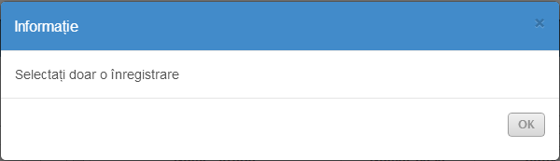

**Figura 2.4.5 Mesaj informativ de selectare multiplă a adreselor**

În caz de succes, lansarea operației de editare permite utilizatorului modificarea informației despre adresa selectată, completând în prealabil câmpurile cu valorile actuale (a se vedea **Figura 2.4.6**).

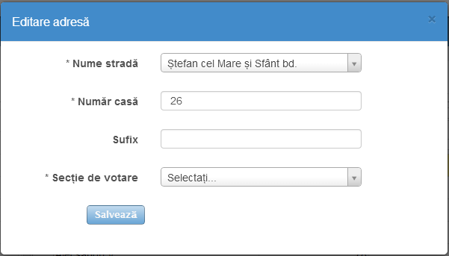

**Figura 2.4.6 Editarea unei adrese**

După selectarea denumirii străzii în câmpul *Nume stradă* și a secției de votare în câmpul *Secție de votare* (în cazul unei adrese locative) și modificare valorilor câmpurilor *Număr casă* și *Sufix* se acționează butonul  pentru a finisa operația de editare, sau tasta ESC pentru anularea ei.

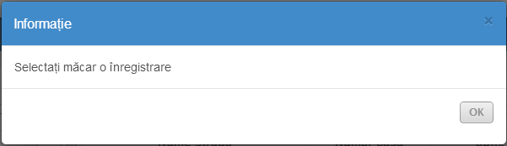

**Figura 2.4.7 Informație de neselectare a nici unei înregistrări**

Pentru a edita simultan mai multe adrese, modificând doar secția de votare asociată acestora, se utilizează instrumentul . Această operație necesită selectarea apriori a cel puțin unei adrese în panoul de gestionare a adreselor, în caz contrar sistemul afișează un mesaj informativ ca în **Figura 2.4.7**. În caz de succes, utilizatorului i se oferă caseta de dialog din **Figura 2.4.8**.

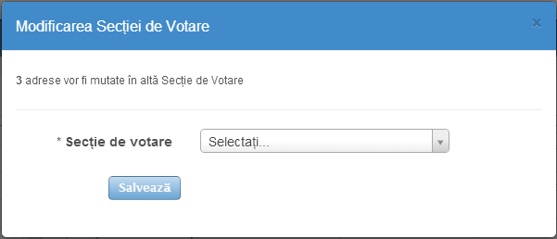

**Figura 2.4.8 Modificarea secției de votare simultan pentru multiple adrese**

Este afișat numărul de adrese care vor fi mutate în altă secție de votare și i se propune utilizatorului să selecteze secția de votare nouă în câmpul *Secție de votare*, care listează toate elementele nomenclatorului *Secții de votare*, descris în **Secțiunea 2.5**. După selectarea secției de votare noi și acționarea butonului  toate adresele selectate sunt mutate în secția de votare respectivă, în caz contrar, la acționarea tastei ESC, operația de modificare a secției de votare este anulată.

Furnizarea coordonatelor poziției geo locale a unei adrese se realizează cu ajutorul instrumentului . Această operație cere în prealabil să fie selectată adresa căreia i se va seta poziția geo locală, în caz contrar afișând un mesaj informativ ca în **Figura 2.4.9** dacă nu este selectată nici o adresă sau un mesaj ca în **Figura 2.4.5** dacă sunt selectate mai multe adrese.

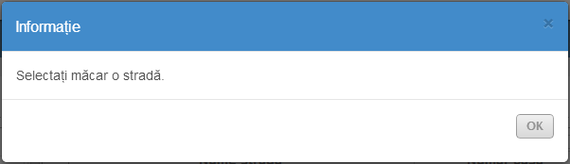

**Figura 2.4.9 Informație de neselectare a străzii adresei**

În caz de succes, sistemul oferă utilizatorului caseta de dialog din **Figura 2.4.10**. Utilizatorul are posibilitatea să furnizeze informația despre coordonatele poziției geo locale pe harta lumii în mod interactiv, localizând adresa pe hartă și efectuând click pe poziția unde se află el. Pentru a salva poziția geo locală în sistem este necesară acționarea butonului , în caz contrar operația de geo localizare a adresei se anulează cu ajutorul tastei ESC. Ca urmare a realizării operației de geo localizare, sistemul setează câmpul *GeoDate setat?* astfel încât să indice faptul că utilizatorul a furnizat poziția geo locală a adresei. Editarea ulterioară a poziției geo locale se efectuează analogic.

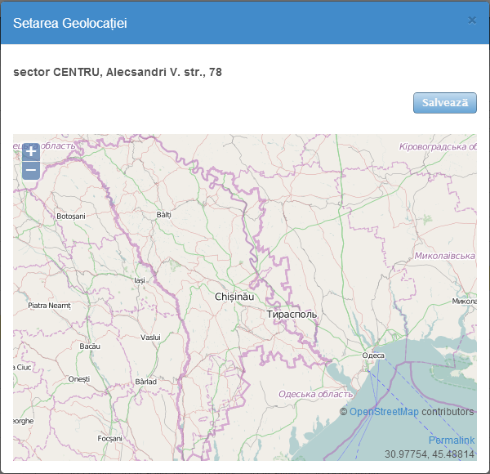

**Figura 2.4.10 Furnizarea poziției geo locale a adresei**

Operațiile de eliminare, căutare, reactualizare, vizibilitate coloane, resetare filtre, vizualizare istoric, restabilire și exportare se subscriu regulilor generale de utilizare descrise în **Secțiunea 2.2.** O mică excepție este operația de eliminare, care, în caz de selectare multiplă a adreselor, furnizează, de asemenea, un mesaj informativ ca în **Figura 2.4.5**.

## Nomenclatorul „Secții de votare”

Nomenclatorul *Secții de votare* permite gestionarea secțiilor de votare utilizând panoul de gestionare prezentat în **Figura 2.5.1**.

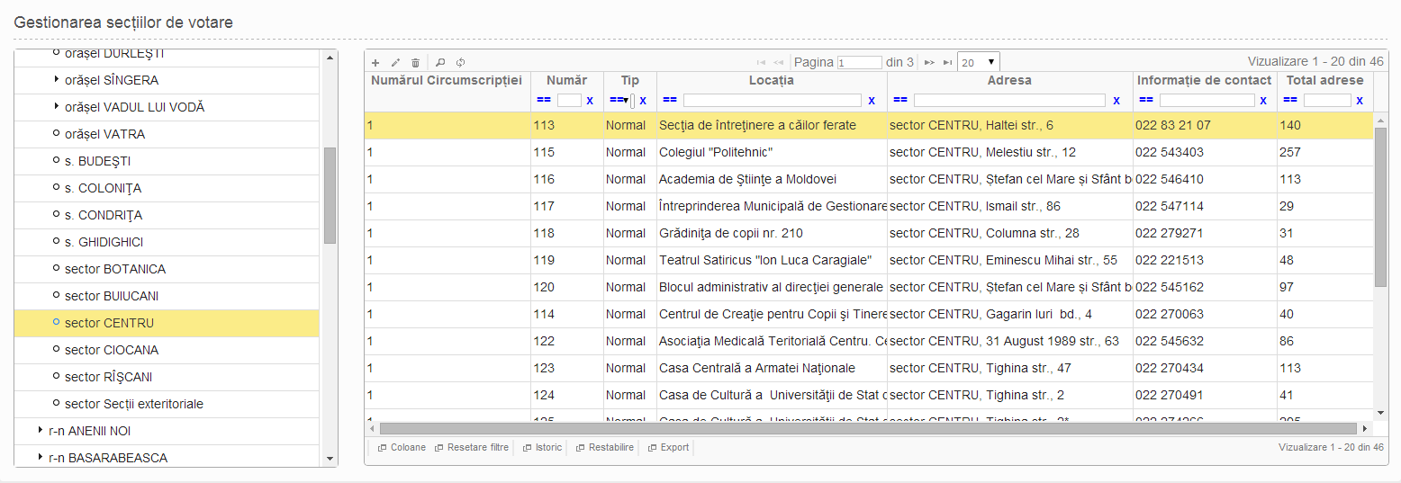

**Figura 2.5.1 Panoul de gestionare a nomenclatorului Secții de Votare**

Similar panoului de gestionare a nomenclatorului *Străzi*, acest gestionar diferă puțin de panourile de gestionare standarde. Deosebirea esențială constă în prezența structurii arborescente a localităților (alocate Registratorului) în partea stângă a tabelului, care permite vizualizarea și gestionarea eficientă la un moment dat de timp doar a unui subgrup restrâns de înregistrări din nomenclatorul *Secții de votare*, compus din secțiile de votare din localitatea selectată.

Proprietățile principale ce descriu o secție de votare sunt:

* *Numărul Circumscripției;*
* *Număr;*
* *Tip;*
* *Locația;*
* *Adresa;*
* *Informație de contact;*
* *Total adrese.*

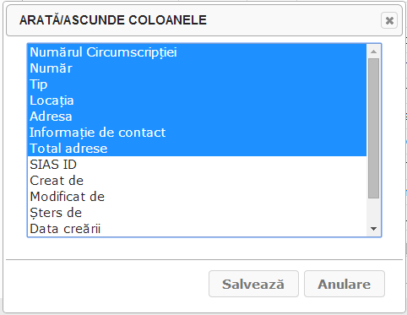

**Figura 2.5.2 Gestionarea vizibilității proprietăților secției de votare**

De asemenea, o secție de votare se descrie și de proprietatea secundară *SIAS ID*, neafișată implicit. Semnificația acestor câmpuri este următoarea:

* câmpul *Numărul Circumscripției* conține numărul circumscripției asociată localității secției de votare și poate lua valori din nomenclatorul *Circumscripții* gestionat de utilizatorii cu rol de Administrator;
* proprietatea *Număr* reprezintă numărul secției de votare;
* câmpul *Tip* indică tipul secției de votare (normal sau exteritorial);
* câmpul *Locația* reprezintă locația secției de votare (instituția în incinta căreia se află);
* proprietatea *Adresa* conține adresa administrativă a secției de votare;
* coloana *Informație de contact* oferă unele informații de contact ale secției de votare;
* câmpul *Total adrese* reprezintă numărul total de adrese asociate secției de votare;
* câmpul *SIAS ID* reprezintă un număr de identificare a secției de votare din aplicație externă.

Vizibilitatea coloanelor poate fi setată utilizând instrumentul  descris în **Secțiunea 2.2**, prin intermediul casetei de dialog oferită de aplicație (a se vedea **Figura 2.5.2**).

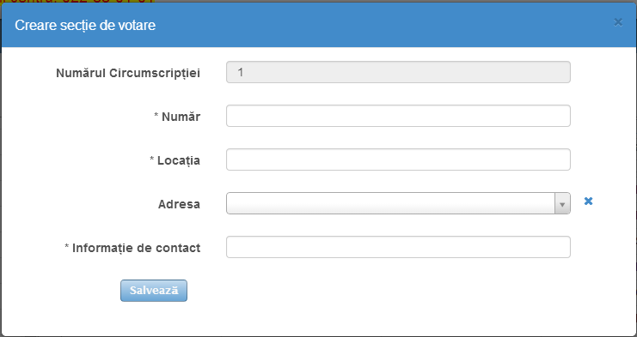

**Figura 2.5.3 Adăugarea unei secții de votare**

Pentru a adăuga o secție de votare nouă, neexistentă în nomenclatorul *Secții de votare*, se utilizează instrumentul  descris în **Secțiunea 2.2**. Această operație cere ca în prealabil să fie selectată în structura arborescentă a panoului de gestionare localitatea din care face parte secția respectivă de votare, în caz contrar se afișează o informație de avertizare ca în **Figura 2.3.3**. După lansarea în acțiune a butonului  este afișat *Numărul Circumscripției* și sunt cerute valorile proprietăților *Număr, Locația, Adresa* și *Informație de contact* (a se vedea **Figura 2.5.3**).



Diagrama 2.5.1 Schema funcțională a operației de adăugare a unei secții de votare

Aplicația enumeră adresele administrative din nomenclatorul *Adrese* în câmpul *Adresa*, permițând utilizatorului să selecteze una din ele. Dacă adresa dorită nu se află în această listă atunci este necesară revenirea la efectuarea operației de adăugare a adresei administrative în nomenclatorul *Adrese* în modul prevăzut în **Secțiunea 2.4** și repetarea ulterioară a operației de adăugare a secției de votare. După selectarea adresei administrative în câmpul *Adresa* și completarea câmpurilor *Număr, Locația* și *Informație de contact* se acționează butonul  pentru a finisa operația de adăugare, sau tasta ESC pentru anularea ei. Schema logică a operației de adăugare a unei secții de votare este ilustrată în **Diagrama 2.5.1**.

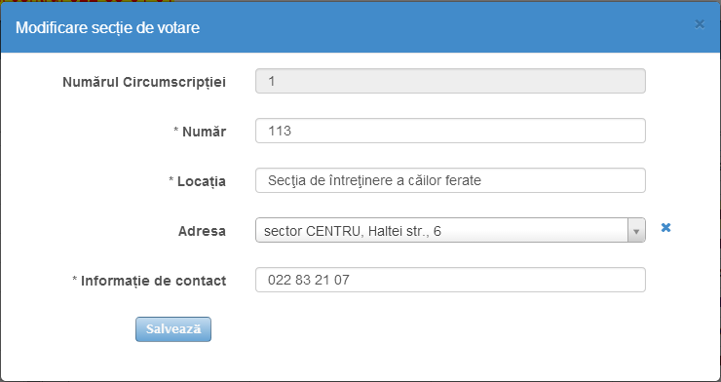

**Figura 2.5.4 Editarea unei secții de votare**

Pentru a edita o secție de votare existentă se aplică operația  descrisă în **Secțiunea 2.2**. Sistemul cere valorile noi ale proprietăților secției de votare, completând în prealabil câmpurile cu valorile actuale (a se vedea **Figura 2.5.4**). După selectarea adresei administrative în câmpul *Adresa* și completarea câmpurilor *Număr, Locația* și *Informație de contact* se acționează butonul  pentru a încheia procesul de editare a străzii, sau tasta ESC pentru anularea lui. Schema de funcționare a operației de editare a unei secții de votare este ilustrată în **Diagrama 2.5.2**.



Diagrama 2.5.2 Schema funcțională a operației de editare a unei secții de votare

Operațiile de eliminare, căutare, reactualizare, vizibilitate coloane, resetare filtre, vizualizare istoric, restabilire și exportare respectă regulile generale de utilizare descrise în **Secțiunea 2.2.**

# Gestionarea alegătorilor

## Lista alegătorilor

*Lista* *Alegătorilor* are similitudini cu un nomenclator carepermite gestionarea alegătorilor din localitățile alocate utilizând panoul de gestionare prezentat în **Figura 3.1.1** și accesat din submeniul *Gestionare Alegători* al meniului principal al aplicației.

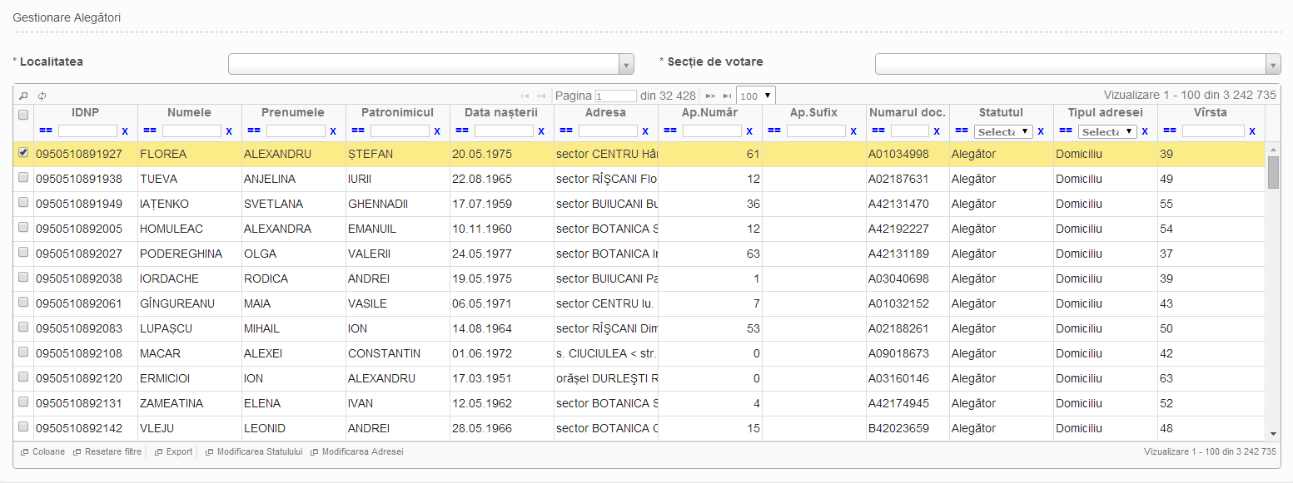

**Figura 3.1.1 Panoul de gestionare a Listei Alegătorilor**

Proprietățile principale ce descriu un alegător sunt:

* *IDNP;*
* *Numele;*
* *Prenumele;*
* *Patronimicul;*
* *Data nașterii;*
* *Adresa;*
* *Ap. Număr;*
* *Ap. Sufix;*
* *Numărul doc.;*
* *Statutul;*
* *Tipul adresei;*
* *Vîrsta.*

De asemenea, un alegător se descrie și de unele proprietăți secundare, neafișate implicit:

* *Genul;*
* *Comentariu;*
* *Are străzi.*

Semnificația acestor câmpuri este următoarea:

* proprietatea *IDNP* reprezintă numărul de identificare (de 13 cifre) din actul de identitate al alegătorului;
* câmpul *Numele* conține numele de familie al alegătorului;
* coloana *Prenumele* conține prenumele alegătorului;
* câmpul *Patronimicul* reprezintă numele tatălui alegătorului;
* proprietatea *Data nașterii* reprezintă data nașterii alegătorului*;*
* coloana *Adresa* conține adresa de domiciliu a alegătorului și poate lua valori din nomenclatorul *Adrese* descris în **Secțiunea 2.4**;
* proprietatea *Ap. Număr* reprezintă numărul apartamentului alegătorului;
* câmpul *Ap. Sufix* reprezintă sufixul numărului apartamentului alegătorului;
* câmpul *Numărul doc.* conține numărul actului de identitate al alegătorului;
* proprietatea *Statutul* reprezintă statutul persoanei (de ex, Alegător, Decedat, etc.) și poate lua valori din nomenclatorul *Statutul persoanelor* gestionat de utilizatorii cu rol de Administrator;
* câmpul *Tipul adresei* conține tipul adresei alegătorului și poate lua valori din nomenclatorul *Tipuri de adrese* gestionat de utilizatorii cu rol de Administrator;
* proprietatea *Genul* reprezintă sexul alegătorului și poate lua valori din nomenclatorul *Sexe* gestionat de utilizatorii cu rol de Administrator;
* coloana *Vîrsta* conține vârsta alegătorului;
* câmpul *Comentariu* reprezintă o descriere succintă atașată alegătorului;
* coloana *Are străzi* indică dacă localitatea corespunzătoare alegătorului are străzi sau nu.

Vizibilitatea coloanelor poate fi setată utilizând instrumentul  descris în **Secțiunea 2.2**, sistemul oferind utilizatorului caseta de dialog ilustrată în **Figura 3.1.2**.

Operația de adăugare  nu este disponibilă în panoul de gestionare a listei alegătorilor deoarece informația despre alegători este importată cu ajutorul unei aplicații externe din Registrul Populației. Din același motiv lipsesc și operațiile de eliminare, restabilire și vizualizare istoric. De asemenea, operația de editare  este absentă și înlocuită cu două operații noi,  și , pentru a limita posibilitățile de modificare a informației despre alegători doar la două proprietăți (*Statutul* și *Adresa*) și pentru a separa funcționalitățile acestora.

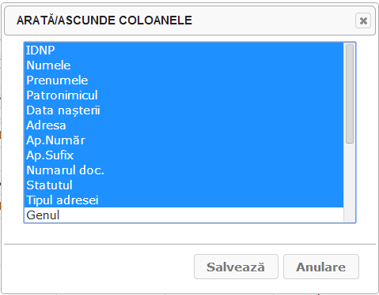

**Figura 3.1.2 Gestionarea vizibilității proprietăților alegătorilor**

Pentru a modifica statutul unei persoane se utilizează instrumentul . Această operație necesită selectarea apriori a unui alegător din listă, în caz contrar afișându-se un mesaj informativ ca în **Figura 3.1.3** în caz de neselectare a nici un alegător și un mesaj informativ ca în **Figura 3.1.4** în caz de selectare a mai mulți alegători.

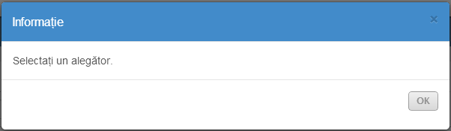

**Figura 3.1.3 Informație de neselectare a alegătorului**

În caz de succes, sistemul oferă informațiile esențiale despre alegător (*Nume, Document, Idnp, Adresă, Statutul curent, Document confirmativ curent*) și cere statutul nou și documentul care confirmă acest statut prin intermediul câmpurilor *Statutul nou* și *Document confirmativ*.

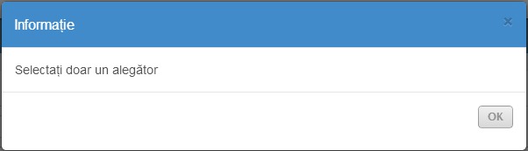

**Figura 3.1.4 Informație de selectare multiplă a alegătorilor**

Caseta de dialog oferită utilizatorului este ilustrată în **Figura 3.1.5**. Aplicația listează înregistrările din nomenclatorul *Statutul persoanelor* în câmpul *Statutul nou* al casetei de dialog active, permițând utilizatorului să selecteze una din ele. Dacă statutul dorit nu se află în această listă atunci este necesar suportul unui utilizator cu rol de Administrator pentru a adăuga statutul în nomenclatorul *Statutul persoanelor* și repetarea ulterioară a operației de modificare a statutului alegătorului.

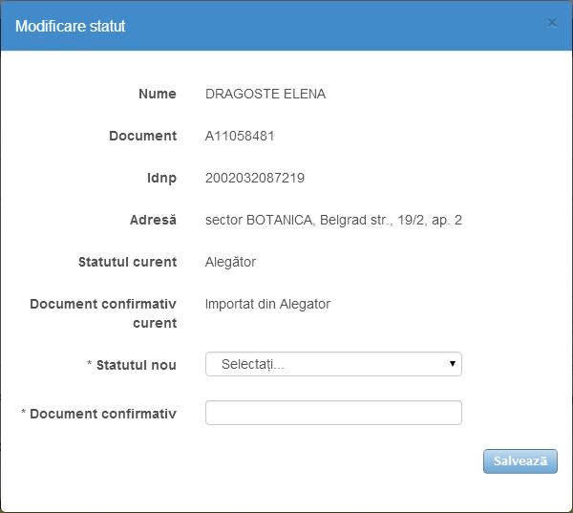

**Figura 3.1.5 Modificarea statutului unui alegător**

După selectarea statutului în câmpul *Statutul nou* și completarea câmpului *Document confirmativ* se acționează butonul  pentru a încheia procesul de modificare a statutului, sau tasta ESC pentru anularea lui.

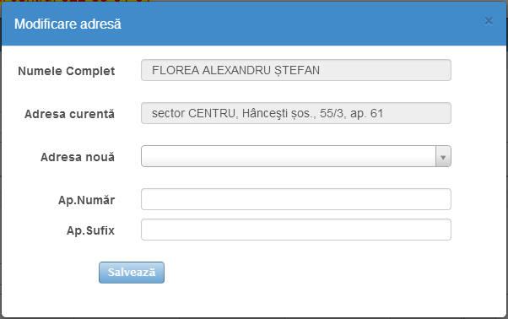

**Figura 3.1.6 Modificarea adresei unui alegător**

Pentru a modifica adresa unei persoane care nu a depus o declarație de ședere se utilizează instrumentul . Această operație necesită selectarea în prealabil a unui singur alegător din listă, în caz contrar afișându-se un mesaj informativ ca în **Figura 3.1.3** în caz de neselectare a nici un alegător și un mesaj informativ ca în **Figura 3.1.4** în caz de selectare a mai mulți alegători. În caz de succes, sistemul oferă informațiile esențiale despre alegător (*Numele Complet, Adresa curentă, Ap. Număr*) și cere adresa nouă, numărul apartamentului și sufixul acestuia prin intermediul câmpurilor *Adresa nouă*, *Ap. Număr* și *Ap. Sufix*. Caseta de dialog oferită utilizatorului este ilustrată în **Figura 3.1.6**. Aplicația enumeră adresele locative din nomenclatorul *Adrese* în câmpul *Adresa nouă* al casetei de dialog active, permițând utilizatorului să selecteze una din ele. Pentru o comoditate mai mare și pentru a minimiza numărul de adrese din listă vizibile la un moment dat, utilizatorului i se cere introducerea primelor cel puțin trei caractere din denumirea străzii, similar ca în **Figura 3.1.7**, sistemul filtrând lista de adrese.

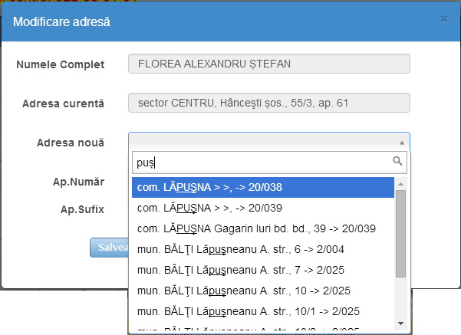

**Figura 3.1.7 Selectarea noii adrese a alegătorului**

Dacă adresa dorită nu se află în această listă atunci este necesar suportul unui utilizator cu rol de Administrator pentru a adăuga adresa locativă în nomenclatorul *Adrese* și repetarea ulterioară a operației de modificare a adresei alegătorului. După selectarea adresei în câmpul *Adresa nouă* și completarea câmpurilor *Ap. Număr* și *Ap. Sufix* se acționează butonul  pentru a finisa operația de modificare a adresei, sau tasta ESC pentru anularea ei. În cazul când persoana a depus o declarație de ședere este afișat un mesaj de eroare ca în **Figura 3.1.8**.

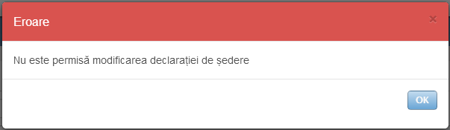

**Figura 3.1.8 Mesaj de eroare de nepermitere a modificării declarației de ședere**

Operațiile de căutare, reactualizare, vizibilitate coloane, resetare filtre și exportare respectă regulile generale de utilizare descrise în **Secțiunea 2.2.**

Adițional la filtrele asociate proprietăților alegătorilor, sistemul oferă și posibilitatea de filtrare (căutare) a alegătorilor după localitate și secție de votare, cu ajutorul câmpurilor *Localitatea* și *Secție de votare* prezente în panoul de gestionare a listei alegătorilor, ilustrat în **Figura 3.1.1**. Aplicația enumeră înregistrările din nomenclatorul *Localități* în câmpul *Localitatea* și elementele nomenclatorului *Secții de votare* în câmpul *Secție de votare*, permițând utilizatorului să selecteze o localitate sau o secție de votare dorită, în urma selecției tabelul filtrându-se automat în raport cu localitatea și secția de votare selectată. Modul de utilizare a acestor liste este similar modului de utilizare a câmpului *Adresa nouă* din caseta de dialog oferită de instrumentul  prezentat în **Figura 3.1.7**, sistemul cerând primele trei caractere din denumirea localității și, respectiv, prima cifră din numărul secției de votare. Operația resetare filtre resetează inclusiv și filtrele *Localitatea* și *Secție de votare*.

## Căutarea alegătorilor în întreaga listă și declararea locului de ședere

Panoul de căutare a alegătorilor în întreaga listă oferă posibilitatea de căutare a unei persoane după numărul de identificare din actul de identitate. Acest panou este situat deasupra panoului de gestionare a listei alegătorilor descris în **Secțiunea** **3.1** și are aspectul ilustrat în **Figura 3.2.1**.

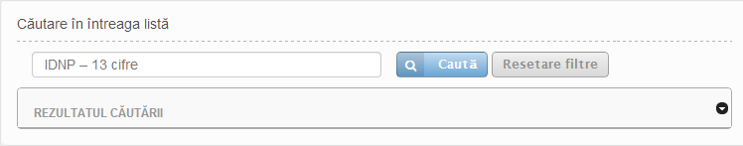

**Figura 3.2.1 Panoul de căutare în întreaga listă de alegători**

După completarea câmpului *IDNP* și acționarea butonului  sistemul oferă informația (*IDNP, Numele Complet, Data nașterii, Adresa, Tipul adresei, Seria doc.*) despre persoana cu numărul de identificare respectiv, similar ca în **Figura 3.2.2**.

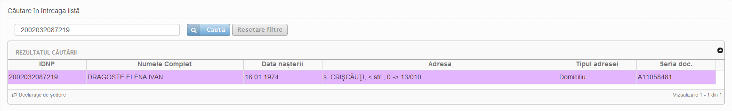

**Figura 3.2.2 Căutarea unei persoane după numărul de identificare**

Acționarea butonului  resetează (curăță) valoarea câmpului *IDNP*, panoul de căutare revenind la starea din **Figura 3.2.1**, iar acționarea butonului  ascunde rezultatele căutării, care, ulterior, pot fi reafișate utilizând butonul .

Pentru a declara locul de ședere a persoanei căutate după numărul ei de identificare se utilizează instrumentul . Această operație cere ca în prealabil să fie selectat rândul cu informația despre persoana dată din tabelul cu rezultatul căutării, în caz contrar sistemul afișând un mesaj informativ ca în **Figura 3.2.3**.

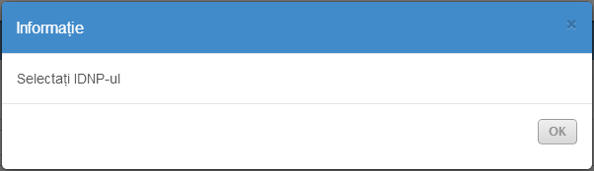

**Figura 3.2.3 Informație de neselectare a unei persoane**

În caz de succes aplicația oferă utilizatorului caseta de dialog din **Figura 3.2.4**.

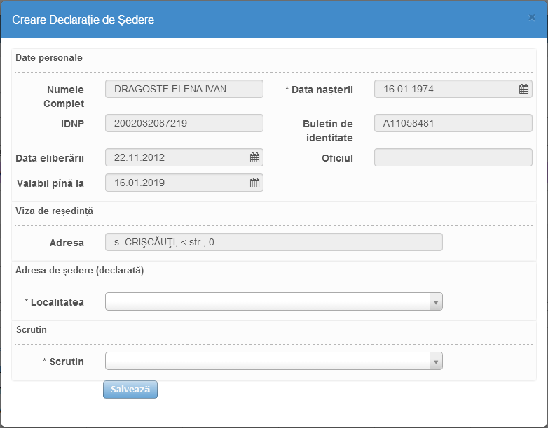

**Figura 3.2.4 Declararea locului de ședere**

Sunt indicate datele personale și viza de reședință a persoanei respective prin intermediul câmpurilor *Numele Complet, IDNP, Data nașterii, Buletin de identitate, Data eliberării, Valabil pînă la, Oficiul* și *Adresa* (vizei de reședință) și sunt cerute informații despre adresa de ședere declarată și scrutinul electoral cu ajutorul câmpurilor *Localitatea (*care conține *Adresa, Ap. Număr, Ap. Sufix)* și *Scrutin*. Modul de gestionare a câmpurilor *Localitatea* și *Adresa* este similar modului de utilizare a câmpului *Adresa nouă* din caseta de dialog oferită de instrumentul  prezentat în **Figura 3.1.7**. Câmpul *Scrutin* listează toate înregistrările din nomenclatorul *Alegeri*, permițând utilizatorului să selecteze una din ele. Astfel, după selectarea localității în câmpul *Localitatea,* urmată de selectarea adresei de ședere în câmpul *Adresa* și a scrutinului electoral în câmpul *Scrutin* și completarea câmpurilor *Ap. Număr* și *Ap. Sufix* se acționează butonul  pentru a finisa operația de declarare a locului de ședere, sau tasta ESC pentru anularea ei. După finisarea declarării locului de ședere sistemul permite vizualizarea detaliată a declarației de ședere ca în **Figura 3.3.4**. Operația de declarare a locului de ședere are efect doar în cazul când în sistem nu este înregistrată o altă declarație de ședere pe numele persoanei date, în caz contrar este afișat un mesaj ca în **Figura 3.2.5**.

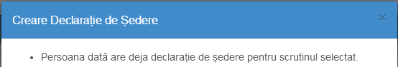

**Figura 3.2.5 Avertizare de existență a declarației de ședere**

## Gestionarea declarațiilor de ședere

*Lista* *Declarațiilor de Ședere* are similitudini cu un nomenclator carepermite gestionarea declarațiilor de ședere utilizând panoul de gestionare prezentat în **Figura 3.3.1** și accesat din submeniul *Gestionare Alegători* al meniului principal al aplicației.

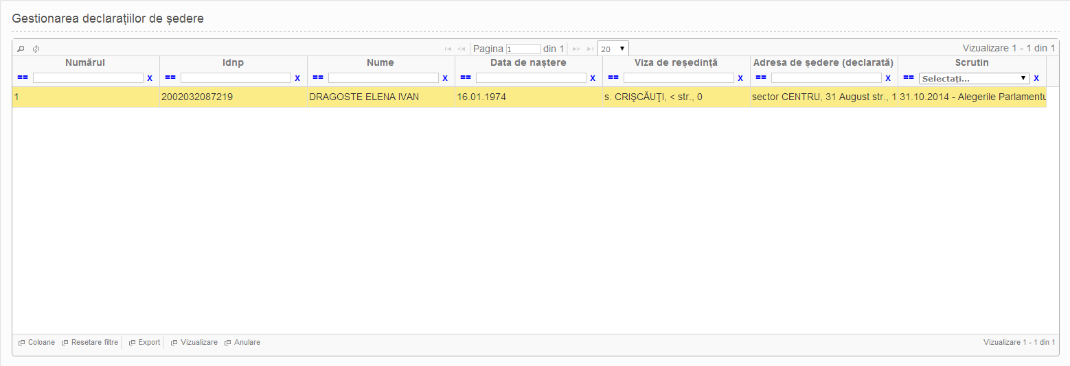

**Figura 3.3.1 Panoul de gestionare a Declarațiilor de Ședere**

Proprietățile principale ce descriu o declarație de ședere sunt:

* *Numărul;*
* *Idnp;*
* *Nume;*
* *Data de naștere;*
* *Viza de reședință;*
* *Adresa de ședere (declarată);*
* *Scrutin.*

Semnificația acestor câmpuri este următoarea:

* proprietatea *Numărul* reprezintă numărul declarației de ședere;
* câmpul *Idnp* conține numărul de identificare din actul de identitate al persoanei căreia îi aparține declarația de ședere;
* coloana *Nume* reprezintă numele complet al alegătorului;
* proprietatea *Data de naștere* reprezintă data nașterii alegătorului*;*
* coloana *Viza de reședință* conține adresa unde își are reședința alegătorul și poate lua valori din nomenclatorul *Adrese* descris în **Secțiunea 2.4**;
* proprietatea *Adresa de ședere (declarată)* reprezintă adresa unde locuiește alegătorul la libera declarație a acestuia și poate lua valori din nomenclatorul *Adrese* redat în **Secțiunea 2.4**;
* câmpul *Scrutin* reprezintă scrutinul electoral pentru care se face declarația de ședere și poate lua valori din nomenclatorul *Alegeri* gestionat de utilizatorii cu rol de Administrator**.**

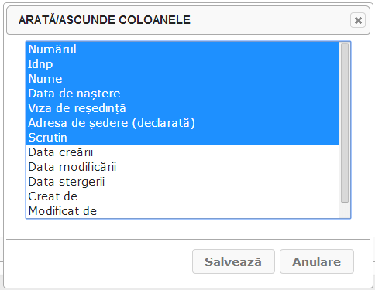

**Figura 3.3.2 Gestionarea vizibilității proprietăților declarațiilor de ședere**

Vizibilitatea coloanelor poate fi setată utilizând instrumentul  descris în **Secțiunea 2.2**, sistemul oferind utilizatorului caseta de dialog ilustrată în **Figura 3.3.2**.

Operația de adăugare  nu este disponibilă în panoul de gestionare a declarațiilor de ședere deoarece adăugarea declarațiilor de ședere se efectuează din panoul de căutare a alegătorilor în întreaga listă, descris în **Secțiunea 3.2**. Lipsesc și operațiile restabilire și vizualizare istoric. De asemenea, operația de editare  este absentă, iar operația de eliminare  este redenumită în , păstrându-și funcționalitatea. Operația de editare a unei declarații de ședere poate fi substituită cu o operație de anulare a ei, urmată de o operație de adăugare.

Operațiile de căutare, reactualizare, vizibilitate coloane, resetare filtre și exportare se subscriu regulilor generale de utilizare descrise în **Secțiunea 2.2.**

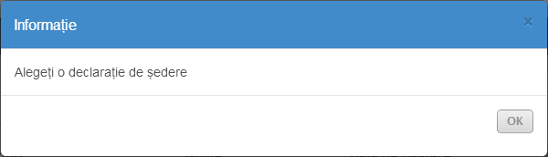

**Figura 3.3.3 Informație de neselectare a declarației de ședere**

Pentru a vizualiza detaliat o declarație de ședere se utilizează instrumentul . Această operație necesită selectarea apriori a unei declarații de ședere din listă, în caz contrar afișându-se un mesaj informativ ca în **Figura 3.3.3**. În caz de succes, sistemul oferă informațiile esențiale despre declarația de ședere selectată (*Numărul, Data Creării, Numele Complet, Data Nașterii, IDNP, Buletin de identitate, Data eliberării, Valabil pînă la, Oficiul, Adresa* (de reședință), *Adresa* (declarată) și *Scrutin*), în modul ilustrat de **Figura 3.3.4**.

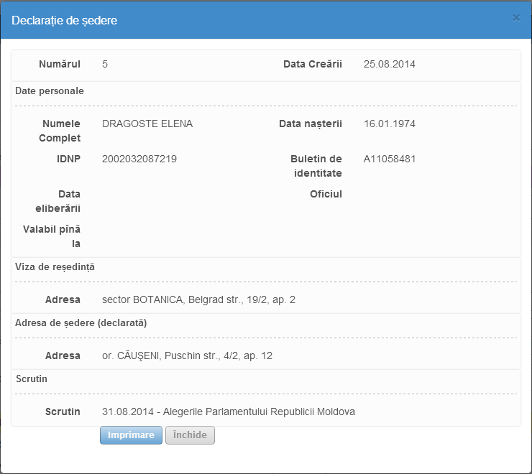

**Figura 3.3.4 Vizualizarea declarației de ședere**

Pentru a închide această fereastră se acționează butonul , iar pentru a imprima declarația de ședere se utilizează butonul .

# Generarea rapoartelor

## Imprimarea listei electorale

*Imprimare Listă* reprezintă un instrument de raportare ce permite exportarea listei electorale a unei secții de votare în diverse formate, disponibil în submeniul *Rapoarte* al meniului principal al aplicației. Sunt cerute scrutinul electoral și secția de votare prin intermediul câmpurilor *Scrutinul* și *Secția de votare*, similar ca în **Figura 4.1.1**.

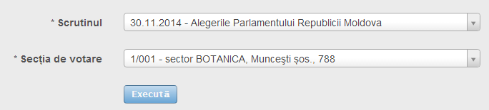

**Figura 4.1.1 Instrumentul Imprimare Listă**

Aplicația enumeră înregistrările din nomenclatorul *Alegeri* în câmpul *Scrutinul* și elementele nomenclatorului *Secții de votare* în câmpul *Secția de votare* al casetei de dialog active, permițând utilizatorului să selecteze scrutinul și secția de votare dorită. Acționarea butonului  execută raportul, creând lista electorală pentru scrutinul și secția respectivă de votare. Aspectul raportului este prezentat în **Figura 4.1.2**.

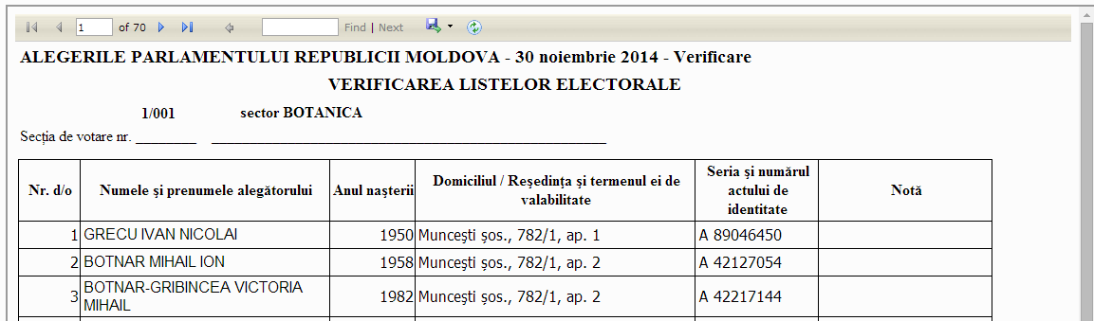

**Figura 4.1.2 Crearea listei electorale**

Pentru navigarea între paginile raportului se utilizează butoanele din panoul de navigare , pentru căutarea în cadrul raportului se folosesc instrumentele din panoul de căutare , iar pentru a reînnoi raportul se acționează butonul . Exportarea listei electorale în diverse formate se realizează cu ajutorul butonului , selectând formatul dorit (*XML, CSV, PDF, MHTML, Excel, TIFF* sau *Word*) din lista derulantă oferită. Imprimarea propriu-zisă a listei electorale se va face extern, dintr-o aplicație ce suportă formatul respectiv în care a fost exportat raportul.

## Hotarele secțiilor de votare

*Hotarele Secțiilor de Votare* reprezintă un instrument de raportare ce permite exportarea în diverse formate a listei caselor (blocurilor) marginale, aflate la limita zonelor teritoriale acoperite de secțiile de votare dintr-o localitate apriori dată. Instrumentul este disponibil în submeniul *Rapoarte* al meniului principal al aplicației și cere, ca date de intrare, localitatea, hotarele secțiilor de votare ale subregiunilor căreia vor fi determinate. Caseta de dialog oferită utilizatorului are un aspect similar cu cel redat în **Figura 4.2.1**.

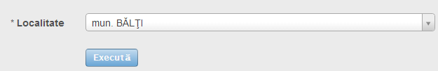

**Figura 4.2.1 Instrumentul Hotarele Secțiilor de Votare**

Aplicația enumeră înregistrările din nomenclatorul *Localități* în câmpul *Localitate* al casetei de dialog active, permițând utilizatorului să selecteze localitatea dorită. Acționarea butonului  execută raportul, creând lista caselor (blocurilor) marginale, aflate la limita zonelor teritoriale acoperite de secțiile de votare din localitatea dată. Aspectul raportului este prezentat în **Figura 4.2.2**.

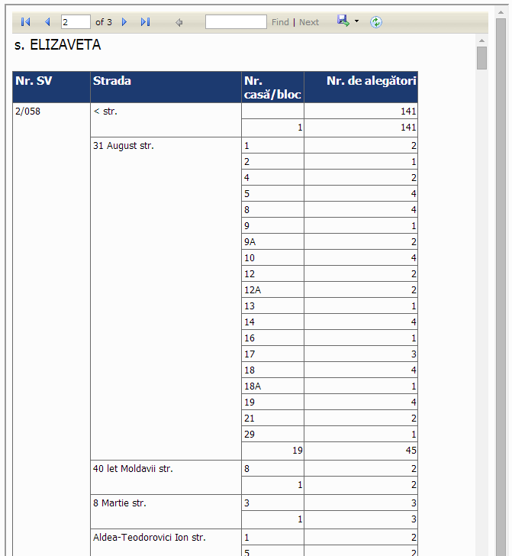

**Figura 4.2.2 Crearea hotarelor secțiilor de votare**

Astfel, pentru fiecare subregiune a localității selectate, aplicația furnizează utilizatorului pe o pagină separată, prin intermediul coloanei *Nr. SV*, lista secțiilor de votare unde își vor exprima dreptul la vot alegătorii din subregiunea respectivă. De asemenea, pentru fiecare secție de votare este oferită, prin intermediul coloanei *Strada*, lista străzilor ce descriu limita zonei teritoriale acoperită de alegătorii aflați pe lista electorală a secției de votare respective. În continuare, în coloana *Nr. casă / bloc*, este redată lista caselor (blocurilor) marginale, aflate pe strada corespunzătoare din coloana *Strada*. Ultima coloană, *Nr. de alegători*, oferă informații despre numărul de persoane cu drept de vot ce locuiesc în casa sau blocul respectiv (redat în coloana *Nr. casă / bloc*).

Pentru navigarea între paginile raportului se utilizează butoanele din panoul de navigare , pentru căutarea în cadrul raportului se folosesc instrumentele din panoul de căutare , iar pentru a reînnoi raportul se acționează butonul . Exportarea raportului în diverse formate se realizează cu ajutorul butonului , selectând formatul dorit (*XML, CSV, PDF, MHTML, Excel, TIFF* sau *Word*) din lista derulantă oferită. Imprimarea propriu-zisă a informației furnizate de raport se va face extern, dintr-o aplicație ce suportă formatul respectiv în care a fost exportat raportul.

# Profilul utilizatorilor

## Actualizarea profilului

Profilul unui utilizator este reprezentat de un set de date personale, care, împreună cu proprietățile contului său de utilizator, formează identitatea utilizatorului. Proprietățile ce compun profilul utilizatorului sunt:

* *Prenume;*
* *Nume;*
* *Genul;*
* *Data nașterii;*
* *E-mail;*
* *Telefon (fix);*
* *Telefon (mob.);*
* *Adresa de lucru.*

Semnificația acestor câmpuri este următoarea:

* proprietatea *Prenume* reprezintă prenumele utilizatorului;
* câmpul *Nume* conține numele de familie al utilizatorului;
* proprietatea *Genul* indică sexul utilizatorului și poate lua valori din nomenclatorul *Sexe* gestionat de utilizatorii cu rol de Administrator;
* câmpul *Data de naștere* conține data nașterii utilizatorului;
* proprietatea *E-mail* reprezintă e-mailul utilizatorului*;*
* câmpul *Telefon (fix)* indică numărul de telefon fix al utilizatorului;
* proprietatea *Telefon (mob.)* reprezintă numărul de telefon mobil al utilizatorului;
* câmpul *Adresa de lucru* conține adresa de serviciu a utilizatorului.

O parte din aceste proprietăți au fost inițializate la crearea contului de utilizator de către Administrator. Pentru editarea ulterioară a profilului personal se accesează elementul *Profil* din meniul contului de utilizator, situat în partea dreaptă-sus a interfeței aplicației. Sistemul oferă utilizatorului o casetă de dialog similară cu cea ilustrată în **Figura 5.1.1**, cerând valorile proprietăților profilului utilizatorului. Sunt listate înregistrările nomenclatorului *Sexe* în câmpul *Genul*, permițând utilizatorului să selecteze una din ele. După selectarea sexului în câmpul *Genul* și a datei nașterii în câmpul *Data de naștere* și modificarea valorilor câmpurilor *Prenume, Nume, E-mail, Telefon (fix), Telefon (mob.)* și *Adresa de lucru* se acționează butonul  pentru a finisa operația de actualizare a profilului, sau butonul  pentru anularea ei.

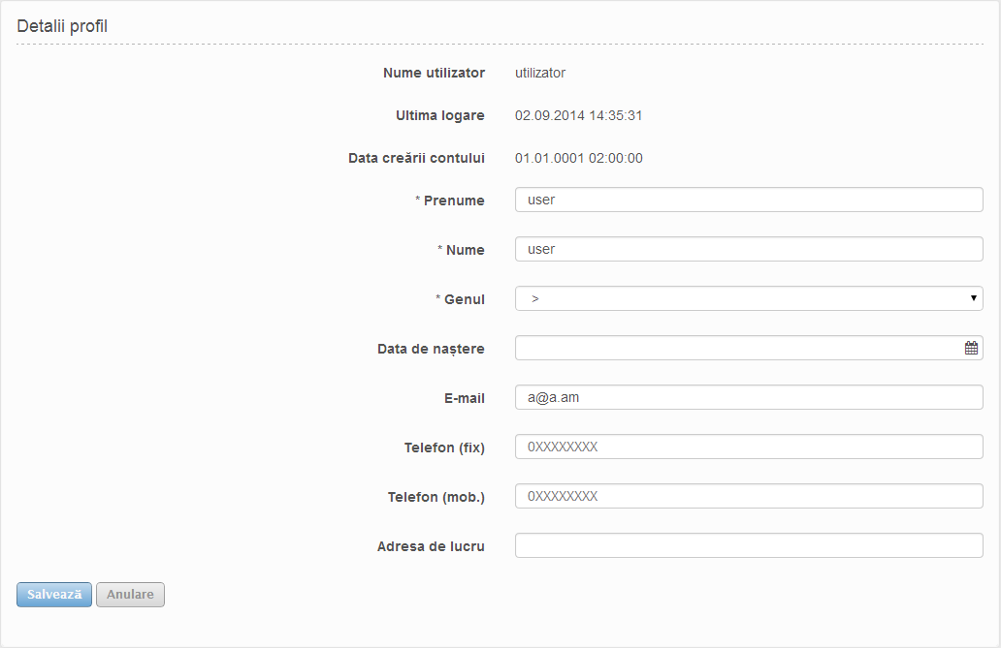

**Figura 5.1.1 Actualizarea profilului utilizatorului**

Schema generală de funcționare a operației de actualizare a profilului utilizatorului este ilustrată în **Diagrama 5.1.1**.



Diagrama 5.1.1 Schema funcțională a operației de actualizare a profilului utilizatorului

Pentru a modifica parola contului de utilizator propriu se utilizează operația *Schimbare parolă* din panoul de acțiuni asociat panoului de gestionare a profilului utilizatorului curent, prezentat în **Figura 5.1.2**.

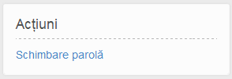

**Figura 5.1.2 Panoul de acțiuni al profilului utilizatorului curent**

Sistemul oferă utilizatorului o casetă de dialog ca în **Figura 5.1.3**, cerând *Parola curentă, Parola nouă* și *Confirmare parolă*. După completarea acestor câmpuri se acționează butonul  pentru a finisa operația de modificare a parolei, sau tasta ESC pentru anularea ei.

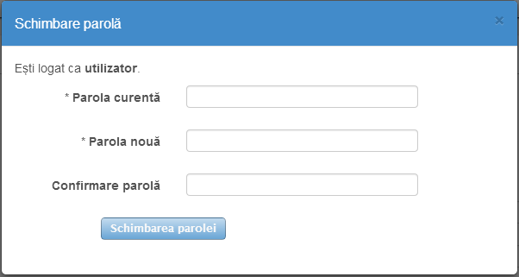

**Figura 5.1.3 Modificarea parolei contului de utilizator curent**

Pentru a se modifica cu succes parola este necesară respectarea următoarelor reguli:

* valoarea câmpului *Parola curentă* trebuie să coincidă cu parola actuală a contului de utilizator;
* valoarea câmpului *Parola nouă* trebuie să aibă de la 8 la 100 caractere, minimum 2 majuscule și 1 cifră;
* valorile câmpurilor *Parola nouă* și *Confirmare parolă* trebuie să coincidă.



Diagrama 5.1.2 Schema funcțională a operației de modificare a parolei proprii

Schema generală de funcționare a operației de modificare a parolei contului de utilizator propriu este reprezentată de **Diagrama 5.1.2**.

## Notificarea acțiunilor utilizatorilor

*Lista* *de* *Notificări* are similitudini cu un nomenclator carepermite gestionarea notificărilor utilizând panoul de gestionare prezentat în **Figura 5.2.1** și accesat din submeniul *Notificări* al meniului principal al aplicației.

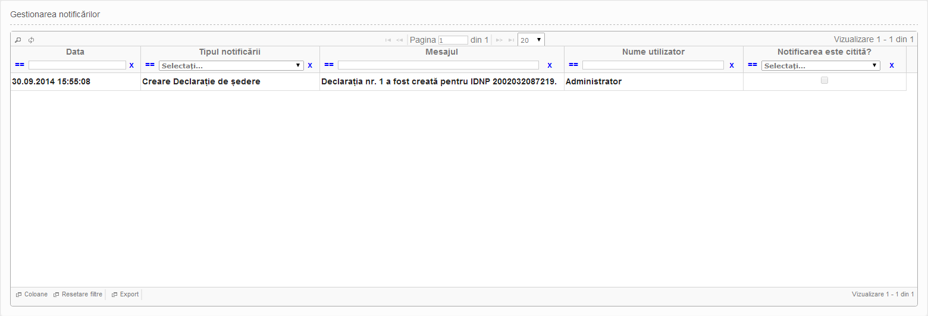

**Figura 5.2.1 Panoul de gestionare a Listei de Notificări**

Proprietățile principale ce descriu o notificare sunt:

* *Tipul notificării;*
* *Nume utilizator;*
* *Mesajul;*
* *Data;*
* *Notificarea este citită?.*

Semnificația acestor câmpuri este următoarea:

* proprietatea *Tipul notificării* reprezintă tipul notificării;
* câmpul *Nume utilizator* este numele contului de utilizator care a realizat acțiunea notificată;
* coloana *Mesajul* reprezintă conținutul textual al mesajului notificării;
* câmpul *Data* conține data realizării acțiunii notificate;
* proprietatea *Notificarea este citită?* indică faptul dacă notificarea respectivă a fost citită (accesată) sau nu.

Vizibilitatea coloanelor poate fi setată utilizând instrumentul  descris în **Secțiunea 2.2**, sistemul oferind utilizatorului caseta de dialog ilustrată în **Figura 5.2.2**.

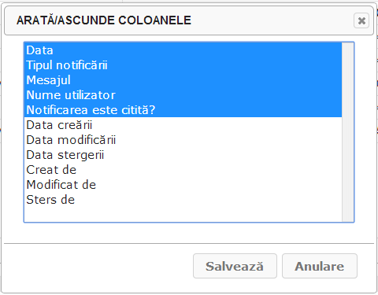

**Figura 5.2.2 Gestionarea vizibilității proprietăților notificărilor**

Prezența unor notificări noi necitite din partea altor utilizatori ai aplicației este semnalizată de indicatorul de notificare, aflat la stânga meniului contului de utilizator, similar ca în **Figura 5.2.3**.



**Figura 5.2.3 Indicatorul de notificare indicând (două) notificări necitite**

Vizualizarea notificărilor se realizează prin efectuarea unui click pe indicatorul de notificare sau prin accesarea submeniului *Notificări* al meniului principal al aplicației. Notificările necitite sunt formatate cu stil îngroșat în panoul de gestionare a notificărilor. Citirea unei notificări se realizează prin selectarea ei în tabel. La citirea notificării pentru prima dată automat se modifică valoarea câmpului *Notificarea este citită?*.La fiecare citire a notificării mesajul ei este afișat și separat, în panoul de vizualizare a notificării, asociat panoului de gestionare, similar ca în **Figura 5.2.4**.

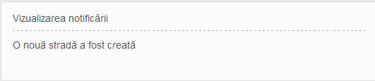

**Figura 5.2.4 Panoul de vizualizare a notificării**

Operațiile de căutare, reactualizare, vizibilitate coloane, resetare filtre și exportare respectă regulile generale de utilizare descrise în **Secțiunea 2.2.**

# Rezolvarea conflictelor

## Regimul de rezolvare a conflictelor

Submeniul *Rezolvarea Conflictelor* al meniului principal al aplicației conține instrumente de gestionare și soluționare a conflictelor de informație dintre Registrul Alegătorului și Registrul Populației apărute în urma importării. *Lista* *de* *Conflicte* are similitudini cu un nomenclator carepermite gestionarea conflictelor utilizând panoul de gestionare redat în **Figura 6.1.1**.

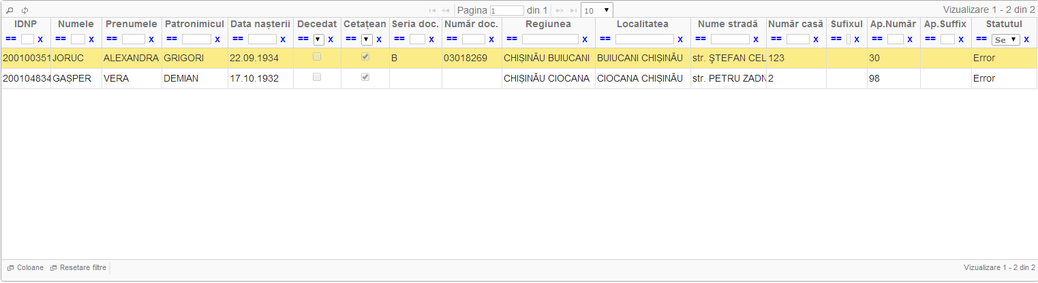

**Figura 6.1.1 Panoul de gestionare a Listei de Conflicte**

Proprietățile principale ce descriu un conflict sunt:

* *IDNP;*
* *Numele;*
* *Prenumele;*
* *Patronimicul;*
* *Data nașterii;*
* *Decedat;*
* *Cetățean;*
* *Seria doc.;*
* *Număr doc.;*
* *Regiunea;*
* *Localitatea;*
* *Nume stradă;*
* *Număr casă;*
* *Sufixul;*
* *Ap. Număr;*
* *Ap. Suffix;*
* *Statutul.*

De asemenea, un conflict se descrie și de unele proprietăți secundare, neafișate implicit:

* *Genul;*
* *Tipul de doc.;*
* *Data eliberării;*
* *Valabil până la;*
* *Valid;*
* *Registru Id;*
* *Strada;*
* *Sursa;*
* *Mesajul conflictului;*
* *Data creării;*
* *Data statutului;*
* *Comentariu;*
* *Localitatea Id;*
* *RspModificationDataId.*

Semnificația acestor câmpuri este următoarea:

* proprietatea *IDNP* reprezintă numărul de identificare al persoanei aflate în conflict*;*
* coloana *Numele* conține numele persoanei aflate în conflict*;*
* coloana *Prenumele* conține prenumele persoanei aflate în conflict*;*
* câmpul *Patronimicul* reprezintă numele tatălui persoanei date*;*
* câmpul *Data nașterii* conține data de naștere a persoanei respective*;*
* proprietatea *Decedat* indică faptul dacă persoana este decedată sau nu*;*
* proprietatea *Cetățean* indică faptul dacă persoana este cetățean al Republicii Moldova sau nu*;*
* proprietatea *Seria doc.* reprezintă seria documentului de identitate al persoanei respective*;*
* proprietatea *Număr doc.* reprezintă numărul documentului de identitate al persoanei date*;*
* câmpul *Regiunea* reprezintă regiunea unde este înregistrată persoana respectivă*;*
* proprietatea *Localitatea* reprezintă localitatea unde este înregistrată persoana respectivă*;*
* câmpul *Nume Stradă* conține denumirea străzii pe care este înregistrată persoana respectivă*;*
* câmpul *Număr casă* indică numărul casei unde este înregistrată persoana dată*;*
* coloana *Sufixul* conține sufixul numărului casei unde este înregistrată persoana dată*;*
* câmpul *Ap. Număr* reprezintă numărul apartamentului unde este înregistrată persoana dată*;*
* coloana *Ap. Suffix* conține sufixul numărului apartamentului unde este înregistrată persoana*;*
* coloana *Statutul* indică statutul conflictului*;*
* proprietatea *Genul* reprezintă sexul persoanei aflate în conflict*;*
* câmpul *Tipul de doc.* reprezintă tipul documentului persoanei aflate în conflict*;*
* coloana *Data eliberării* indică data eliberării documentului de identitate al persoanei date*;*
* coloana *Valabil până la* indică data expirării documentului de identitate al persoanei date*;*
* proprietatea *Valid* indică faptul dacă documentul este valid sau nu*;*
* coloana *Registru Id* conține numărul de identificare al persoanei în Registru*;*
* coloana *Strada* reprezintă numărul de identificare al străzii;
* coloana *Sursa* indică sursa apariției conflictului*;*
* câmpul *Mesajul conflictului* reprezintă un mesaj textual care descrie conflictul apărut*;*
* coloana *Data creării* indică data apariției conflictului*;*
* coloana *Data statutului* indică data setării statutului conflictului*;*
* câmpul *Comentariu* reprezintă o descriere a comentariului*;*
* câmpul *Localitatea Id* indică numărul de identificare al localității unde e înregistrată persoana*;*
* proprietatea *RspModificationDataId* reprezintă numărul de identificare al conflictului.

Vizibilitatea coloanelor poate fi setată utilizând instrumentul  descris în **Secțiunea 2.2**, sistemul oferind utilizatorului caseta de dialog ilustrată în **Figura 6.1.2**.

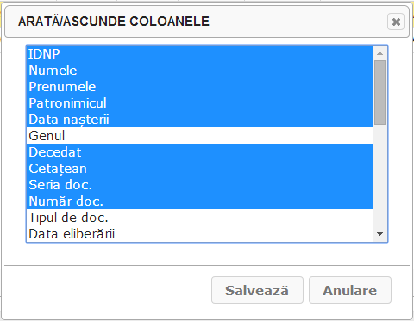

**Figura 6.1.2 Gestionarea vizibilității proprietăților conflictelor**

Vizualizarea unui conflict se realizează prin selectarea lui în tabel, sistemul oferind utilizatorului panoul de vizualizare și soluționare a conflictului, personalizat pentru fiecare tip de conflict. Sistemul propune posibilități de soluționare automată și manuală a conflictului respectiv, în dependență de tipul său. În secțiunile următoare sunt descrise detaliat fiecare tip de conflict în parte.

Operațiile de căutare, reactualizare, vizibilitate coloane și resetare filtre respectă regulile generale de utilizare descrise în **Secțiunea 2.2.**

## Conflicte de statut

Conflictul de statut are loc atunci când statutul persoanei din Registrul Alegătorului nu coincide cu statutul persoanei din Registrul Populației. La selectarea unui conflict de statut panoul de vizualizare se încarcă în modul ilustrat în **Figura 6.2.1**.

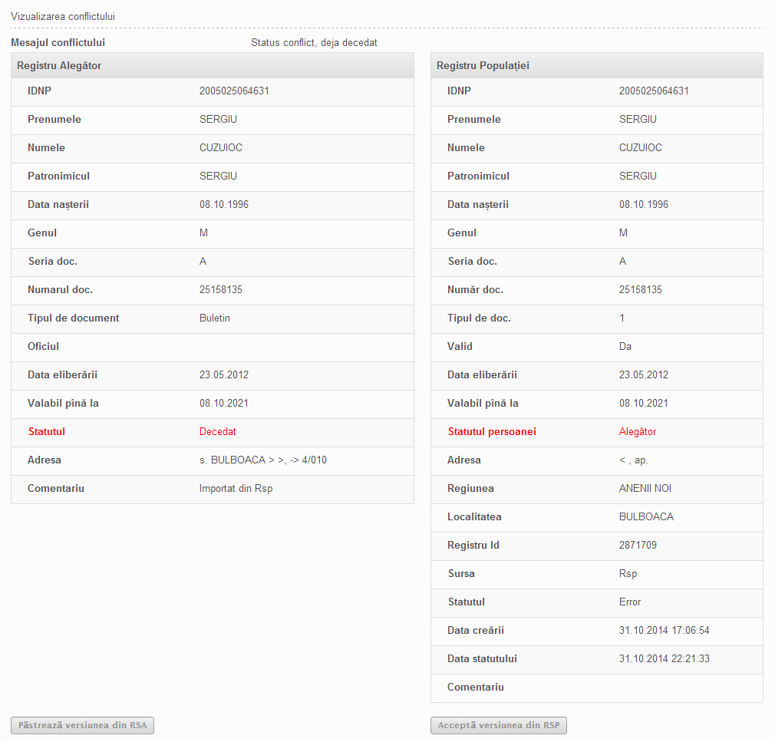

**Figura 6.2.1 Vizualizarea conflictului de statut**

Sunt două posibilități de soluționare a conflictului: păstrarea versiunii din Registrul Alegătorului prin acționarea butonului  sau acceptarea versiunii din Registrul Populației prin acționarea butonului .În ambele cazuri utilizatorului i se cere confirmarea corectitudinii modalității de soluționare a conflictului alese prin intermediul unei casete de dialog similare cu cea ilustrată în **Figura 6.2.2**. La acționarea butonului  conflictul se rezolvă prin modalitatea aleasă, iar la acționarea butonului  conflictul rămâne nesoluționat. La soluționarea conflictului de statut dacă se păstrează versiunea alegătorului administratorul primește o notificare cu mesaj corespunzător.

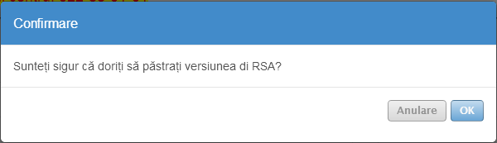

**Figura 6.2.2 Confirmarea păstrării versiunii din RSA**

## Conflicte de adresă

Conflictul de adresă are loc atunci când adresa persoanei din Registrul Alegătorului nu coincide cu adresa persoanei din Registrul Populației. La selectarea unui conflict de adresă panoul de vizualizare se încarcă în modul ilustrat în **Figura 6.3.1**.

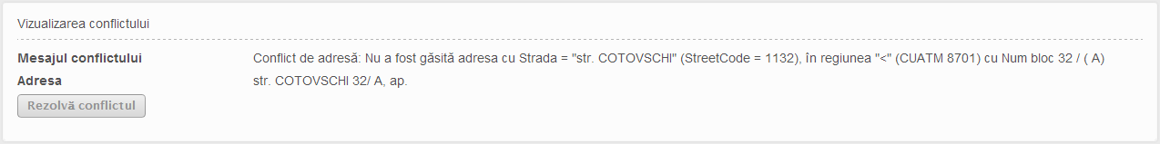

**Figura 6.3.1 Vizualizarea conflictului de adresă**

Pentru a soluționa conflictul se acționează butonul . Sistemul oferă caseta de dialog din **Figura 6.3.2**.

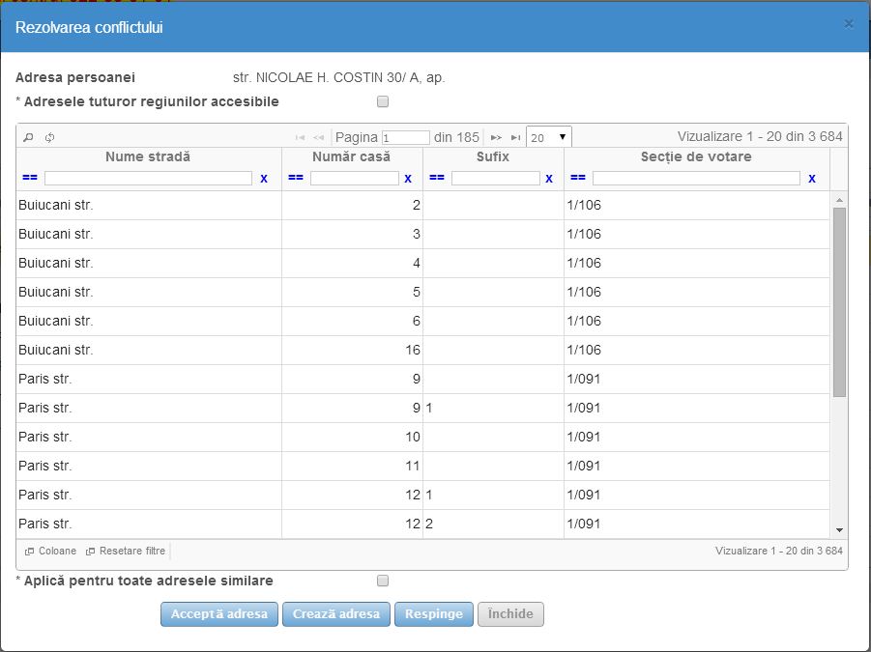

**Figura 6.3.2 Soluționarea conflictului de adresă**

Sunt patru posibilități de gestionare a conflictului:

* selectarea unei adrese din lista propusă și acționarea butonului  pentru a accepta această adresă;
* crearea unei noi adrese și acceptarea acesteia prin acționarea butonului ;
* nesoluționare conflictului cu notificarea administratorului pentru a soluționa el însuși conflictul, prin utilizarea butonului ;
* nesoluționarea conflictului prin acționarea butonului .

Dacă se dorește rezolvarea automată a tuturor conflictelor de adresă asociate adresei respective, atunci este necesară bifarea opțiunii *Aplică pentru toate adresele similare.*

## Conflicte de secție de votare

Conflictul de secție de votare are loc atunci când regiunea nu are străzi si are mai multe secții de votare. La selectarea unui conflict de secție de votare panoul de vizualizare se încarcă în modul ilustrat în **Figura 6.4.1**.

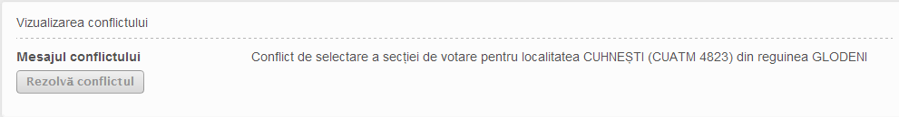

**Figura 6.4.1 Vizualizarea conflictului de secție de votare**

Pentru a soluționa conflictul se acționează butonul . Sistemul oferă caseta de dialog din **Figura 6.4.2**.

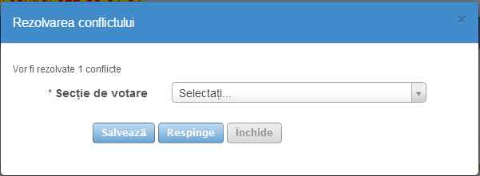

**Figura 6.4.2 Soluționarea conflictului de secție de votare**

Sunt trei posibilități de gestionare a conflictului:

* selectarea unei secții de votare din lista propusă și acționarea butonului  pentru a accepta această secție de votare;
* nesoluționare conflictului cu notificarea administratorului pentru a soluționa el însuși conflictul, prin utilizarea butonului ;
* nesoluționarea conflictului prin acționarea butonului .

## Conflicte de Localitate

Conflictul de localitate are loc atunci când localitatea dată este legată de o altă localitate (din motivul că ele au similitudini și pot fi ușor confundate una cu alta). La selectarea unui conflict de localitate panoul de vizualizare se încarcă în modul ilustrat în **Figura 6.5.1**.

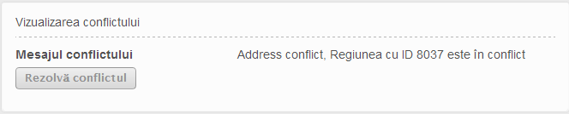

**Figura 6.5.1 Vizualizarea conflictului de localitate**

Pentru a soluționa conflictul se acționează butonul . Sistemul oferă caseta de dialog din **Figura 6.5.2**.

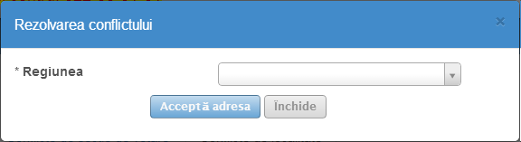

**Figura 6.5.2 Soluționarea conflictului de localitate**

După selectarea regiunii apare posibilitatea selectării și secției de votare, similar ca în

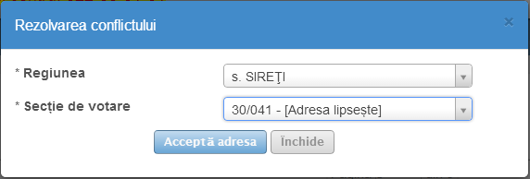

**Figura 6.5.3 Soluționarea conflictului de localitate**

Sunt două posibilități de gestionare a conflictului:

* selectarea unei regiuni și a unei secții de votare din listele propuse și acționarea butonului  pentru a accepta regiunea și secția de votare respectivă;
* nesoluționarea conflictului prin acționarea butonului .

## Gestionarea mapărilor de adrese

Submeniul *Gestionare mapări adrese* din grupul *Gestionarea Conflictelor* al meniului principal permite gestionarea legăturilor între adresele din Registrul Alegătorului (RSA) și adresele din Registrul Populației (RSP), create la soluționarea conflictelor de adresă. Acest gestionarare similitudini cu un nomenclator cepermite gestionarea legăturilor în panoul redat în **Figura 6.6.1**.

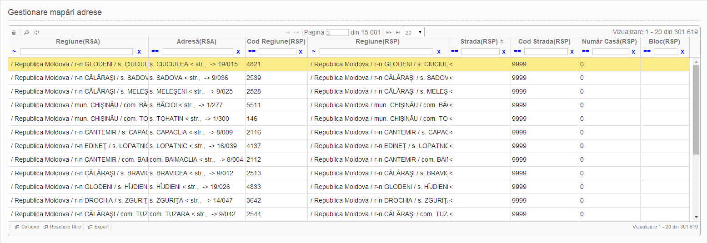

**Figura 6.6.1 Panoul de gestionare a legăturilor de adrese între RSA și RSP**

Proprietățile principale ce descriu o legătură de adrese sunt:

* *Regiune (RSA);*
* *Adresă (RSA);*
* *Cod Regiune (RSP);*
* *Regiune (RSP);*
* *Strada (RSP);*
* *Cod Strada (RSP);*
* *Număr Casă (RSP);*
* *Bloc (RSP).*

Semnificația acestor câmpuri este următoarea:

* proprietatea *Regiune (RSA)* reprezintă denumirea completă a regiunii adresei din RSA*;*
* câmpul *Adresă (RSA)* reprezintă denumirea completă a adresei din RSA*;*
* coloana *Cod Regiune (RSP)* indică codul asociat regiunii adresei din RSP*;*
* proprietatea *Regiune (RSP)* reprezintă denumirea completă a regiunii adresei din RSP*;*
* câmpul *Strada (RSP)* conține denumirea străzii adresei din RSP*;*
* coloana *Cod Strada (RSP)* indică codul asociat străzii adresei din RSP*;*
* câmpul *Număr Casă (RSP)* reprezintă numărul casei adresei din RSP*;*
* coloana *Bloc (RSP)* indică numărul blocului adresei din RSP.

Vizibilitatea coloanelor poate fi setată utilizând instrumentul  descris în **Secțiunea 2.2**, sistemul oferind utilizatorului caseta de dialog ilustrată în **Figura 6.6.2**.

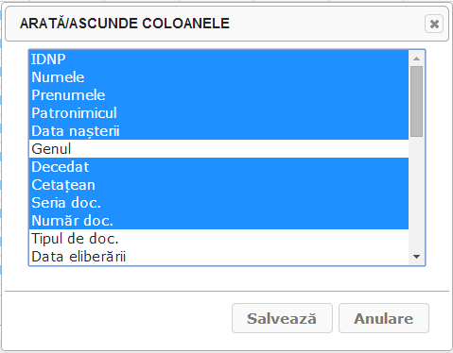

**Figura 6.6.2 Gestionarea vizibilității proprietăților legăturilor**

Operațiile de eliminare, căutare, reactualizare, vizibilitate coloane, exportare și resetare filtre respectă regulile generale de utilizare descrise în **Secțiunea 2.2.** La eliminarea unei legături conflictele de adrese asociate reapar.